**Vue**全家桶

第 **1** 章：**Vue** 核心（01）

**1.1.1.** 官网

**1.1.**

**Vue**

的基本认识

1)

英文官网

:

[https://vuejs.org](https://vuejs.org/)

[/](https://vuejs.org/)

2)

中文官网

:

[https://cn.vuejs.org](https://cn.vuejs.org/)

[/](https://cn.vuejs.org/)

1)

渐进式

JavaScript

框架（）

2)

作者

:

尤雨溪

(

一位华裔前

Google

工程师

)

3)

作用

:

动态构建用户界面

**1.1.3.**

**Vue**

的特点

1)

遵循

MVVM

模式

2)

编码简洁

,

体积小

,

运行效率高

,

适合移动

/PC

端开发

# 1.1.2. 介绍描述

3) 它本身只关注 UI, 可以轻松引入 vue 插件或其它第三库开发项目

## 1.1.4. 与其它前端 JS 框架的关联

1. 借鉴 angular 的模板和数据绑定技术
2. 借鉴 react 的组件化和虚拟**DOM**技术

# 1.1.5. Vue 扩展插件

1. vue-cli: vue 脚手架
2. vue-resource(axios): ajax 请求
3. vue-router: 路由

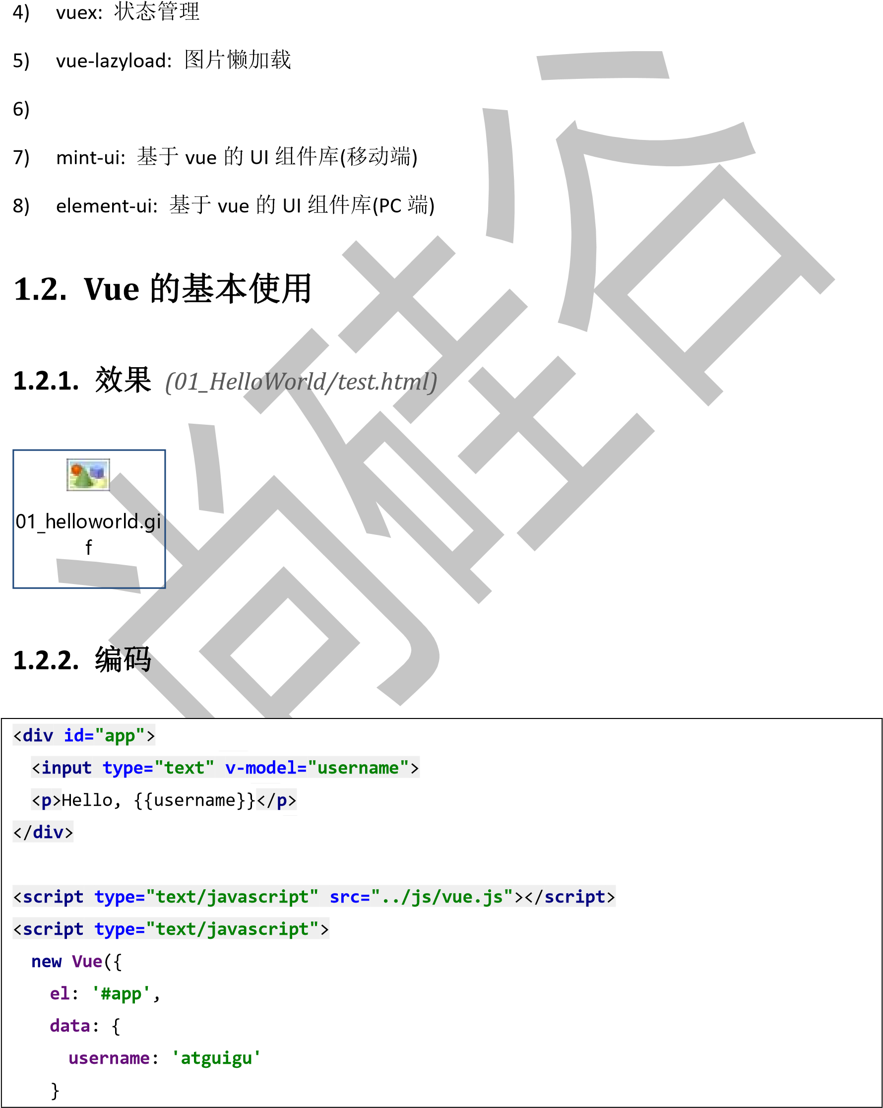vue-scroller: 页面滑动相关

|  |  |  |
| --- | --- | --- |
| }) | | |
|  | </**script**> |  |

**1.2.3.**

使用

**vue**

开发者工具调试



Vue.js

devtools_3.1.2_0.

**1.2.4.**

理解

**Vue**

的

**MVVM**

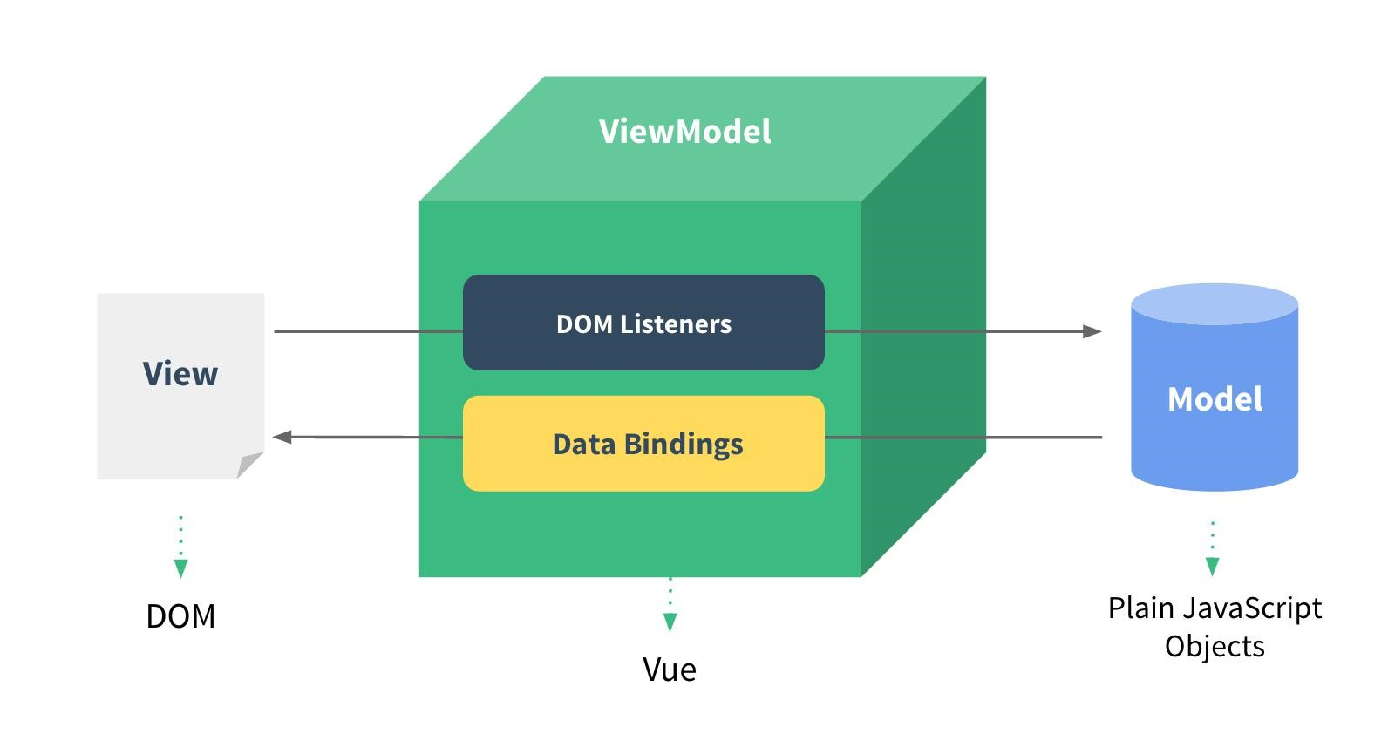

**1.3.**

模板语法

**1.3.1.** 效果 *(02_*模板语法*/test.html)*



02

_模板语法.gif

# 1.3.2. 模板的理解

1. 动态的 html 页面
2. 包含了一些 JS 语法代码

a. 双大括号表达式

b.

指令

(

以

v-

开头的自定义标签属性

)

**1.3.3.**

双大括号表达式

1)

语法

:

}}

{{

exp

2)

功能

:

向页面输出数据

3)

可以调用对象的方法

**1.3.4.**

指令一

**:**

强制数据绑定

1)

功能

:

指定变化的属性值

2)

完整写法

:

v-bind:xxx='yyy'

//yyy

会作为表达式解析执行

3)

简洁写法

:

:

xxx='yyy'

**1.3.5.**

指令二

**:**

绑定事件监听

1)

功能

:

绑定指定事件名的回调函数

2)

完整写法

:

v-on:keyup='xxx'

v-on:keyup='xxx(

参数

)

'

v-on:keyup.enter='xxx'

1. 简洁写法:

@keyup='xxx'

@keyup.enter='xxx'

# 1.3.6. 编码

|  |  |  |  |  |  |
| --- | --- | --- | --- | --- | --- |
|  | <**div id="app"**> | |  | | --- | | </**h2**> |   双大括号表达式   |  | | --- | | **p**> |  |  | | --- | | </**p**> |   msg.toUpperCase()}} |
| |  | | --- | | <**h2**> |   1.   |  |  |  | | --- | --- | --- | | <**p**> | {{msg}} | </ |  |  | | --- | | <**p**> |   {{   |  | | --- | | <**h2**> |  1. 指令一  |  | | --- | | <**a href="url"** | | <**a v-bind:href** | | | <**a :href="url"** | |  |  | | --- | | <**h2**> |  1. 指令二  |  |  |  | | --- | --- | --- | | <**button v-on** | | | | <**button @click=** | | | | | </**div**> | | | <**script type=** | | | | <**script type=** | | |   **new Vue**({ **el**: **'#app' data**: {*//*  **msg**: **'NBA**  }, **methods**: { handleClick alert(**'**  **url**  :  }  }  })   |  | | --- | | </**script**> | |

# 1.4. 计算属性和监视

**1.4.1.** 效果 *(03_*计算属性和监视*/test.html)*

|  |
| --- |
| 03_计算属性和监  视.gif |

## 1.4.2. 计算属性

1)

在

computed

属性对象中定义计算属性的方法

2)

在页面中使用

{{

方法名

}}

来显示计算的结果

1)

通过通过

vm

对象的

$watch()

或

watch

配置来监视指定的属性

2)

当属性变化时

,

回调函数自动调用

,

在函数内部进行计算

**1.4.4.**

计算属性高级

1)

通过

getter/setter

实现对属性数据的显示和监视

2)

计算属性存在缓存

,

多次读取只执行一次

getter

计算

**1.4.5.**

编码

## 1.4.3. 监视属性

|  |  |  |  |  |  |  |  |  |  |  |  |  |  |  |  |  |
| --- | --- | --- | --- | --- | --- | --- | --- | --- | --- | --- | --- | --- | --- | --- | --- | --- |
|  | <**div id="demo"**> | | |  |  | | --- | --- | | **type="text" placeholder="First Name" v-model="firstName"**><**br**> | | | **type="text" placeholder="Last Name" v-model="lastName"**><**br**> | | <**input type="text" placeholder="Full Name" v-model="fullName1"**><**br**> | | | | <**input type="text" placeholder="Full Name" v-model="fullName2"**><**br**> | | | | <**input type="text" placeholder="Full Name2" v-model="fullName3"**><**br**> | | | | |
| |  | | --- | | <**input** |  |  | | --- | | <**input** |   姓: 名:  姓名1(单向): 姓名2(单向): 姓名3(双向): | |
| </**div**> |  |

<

**script**

**type=**

**"text/javascript"**

**src=**

**"../js/vue.js"**

/

><

**script**

>

<

**script**

**type=**

**"text/javascript"**

>

**var**

***vm***

=

**new**

**Vue**

({

**el**

:

**'#demo'**

,

**data**

:

{

**firstName**

:

**'Kobe'**

,

**lastName**

:

**'bryant'**

,

**fullName2**

:

**'Kobe**

**bryant'**

}

,

**computed**

:

{

fullName

:

**function**

()

{

**return**

**this**

.

**firstName**

+

**"**

**"**

+

**this**

.

**lastName**

,

}

**fullName3**

:

{

get

:

**function**

()

{

**return**

**this**

.

**firstName**

+

**"**

**"**

+

**this**

.

**lastName**

}

,

set

:

**function**

)

value

(

{

**var**

names

=

value.

**split**

(

**'**

**'**

)

**this**

.

**firstName**

=

names

[

0

]

**this**

.

**lastName**

=

names

[

1

]

}

}

}

,

**watch**

:

{

lastName

:

**function**

(

newVal,

oldVal)

{

**this**

.

**fullName2**

=

**this**

.

**firstName**

+

**'**

**'**

+

newVal

}

}

})

***vm***

.

$watch

(

**'firstName'**

,

**function**

(

val

)

{

**this**

.

**fullName2**

=

val

+

**'**

**'**

+

**this**

.

**lastName**

})

# 1.5. class 与 style 绑定

**1.5.1.** 效果 **(04_class** 与 **style** 绑定**/test.html)**

|  |
| --- |
| 04_class与style 绑定.gif |

## 1.5.2. 理解

1)

在应用界面中

,

某个

(

些

)

元素的样式是变化的

class/style

绑定就是专门用来实现动态样式效果的技术

**1.5.3.**

**class**

绑定

:

class='xxx'

2)

表达式是字符串

:

'classA'

3)

表达式是对象

:

{

classA:isA,

classB:

isB}

4)

表达式是数组

:

[

'classA',

'classB']

**1.5.4.**

**style**

绑定

:

style="

{

color:

activeColor,

fontSize:

fontSize

+

'px'

}

"

2)

其中

activeColor/fontSize

是

data

属性

2)

1)

1)

## 1.5.5. 编码

|  |  |  |
| --- | --- | --- |
|  | <**style**> | {  : **red**;  { |
| .**classA color**  }  .**classB** |

**background**: **blue**;

}

.**classC** { **font-size**: 20**px**;

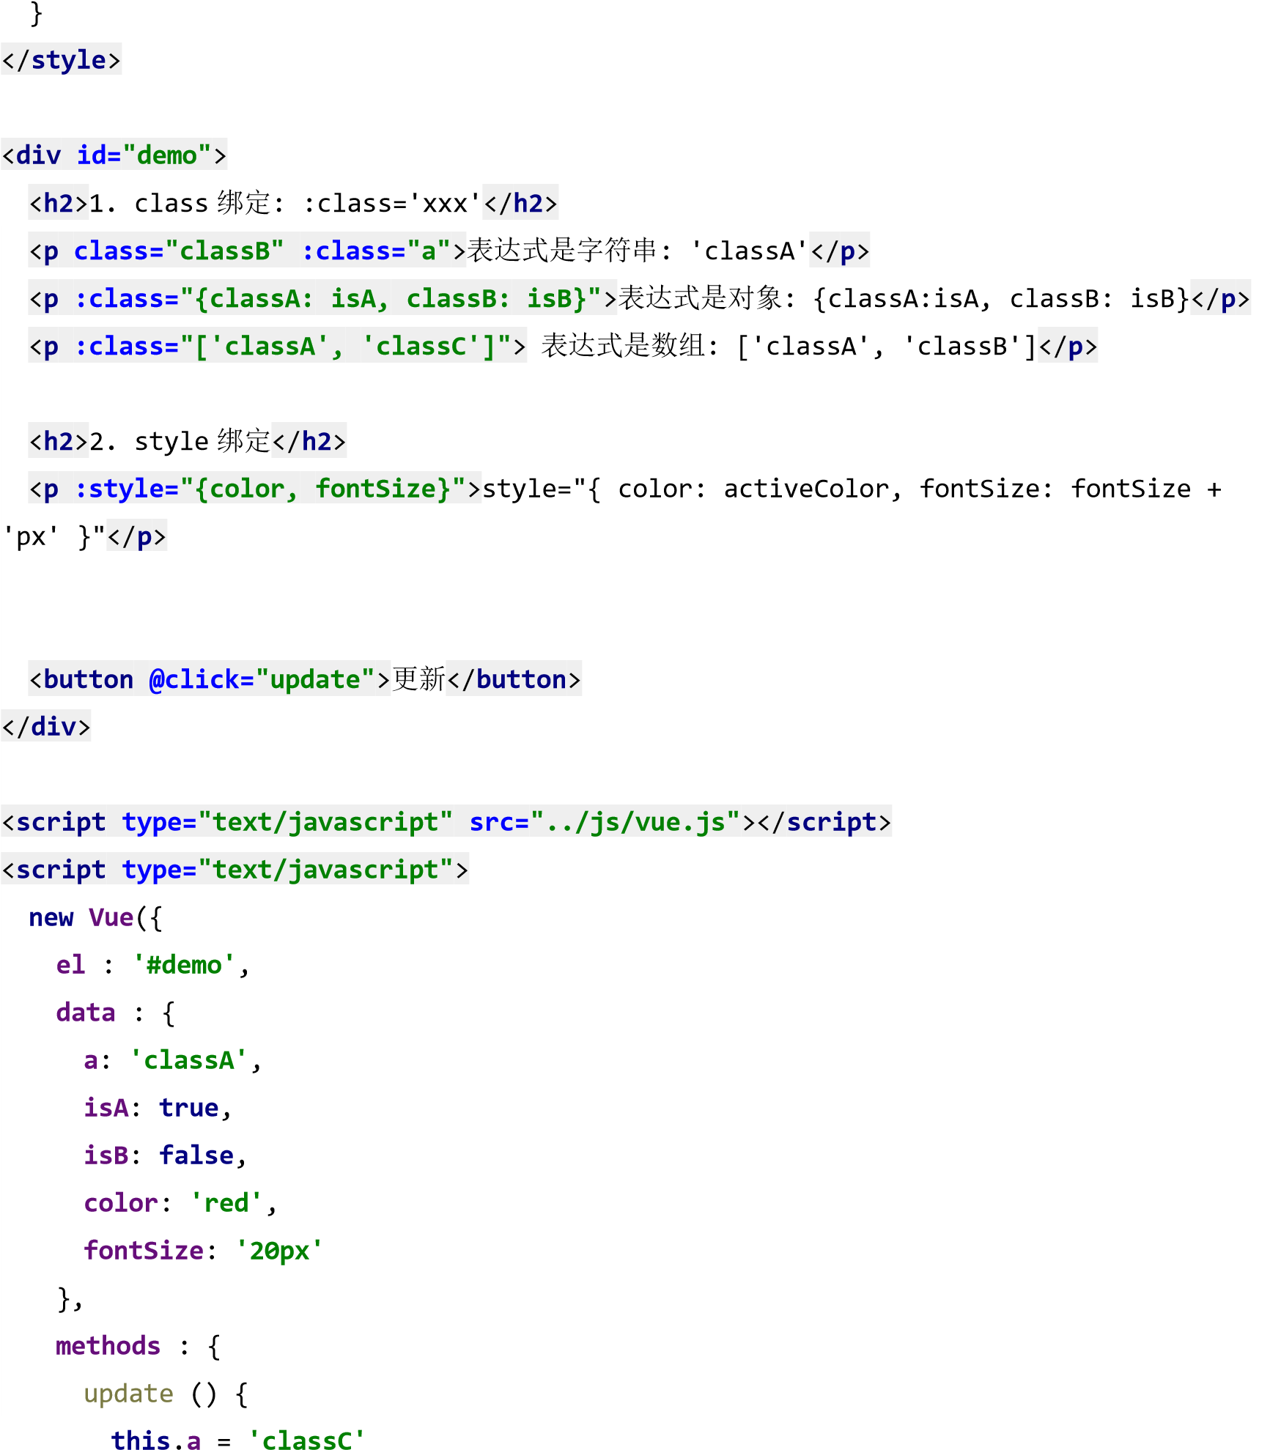

**this**.**isA** = **false this**.**isB** = **true this**.**color** = **'blue' this**.**fontSize** = **'30px'**

}

}

})

|  |  |  |
| --- | --- | --- |
|  | </**script**> |  |

## 1.6. 条件渲染

### 1.6.1. 效果 (05_条件渲染/test.html)

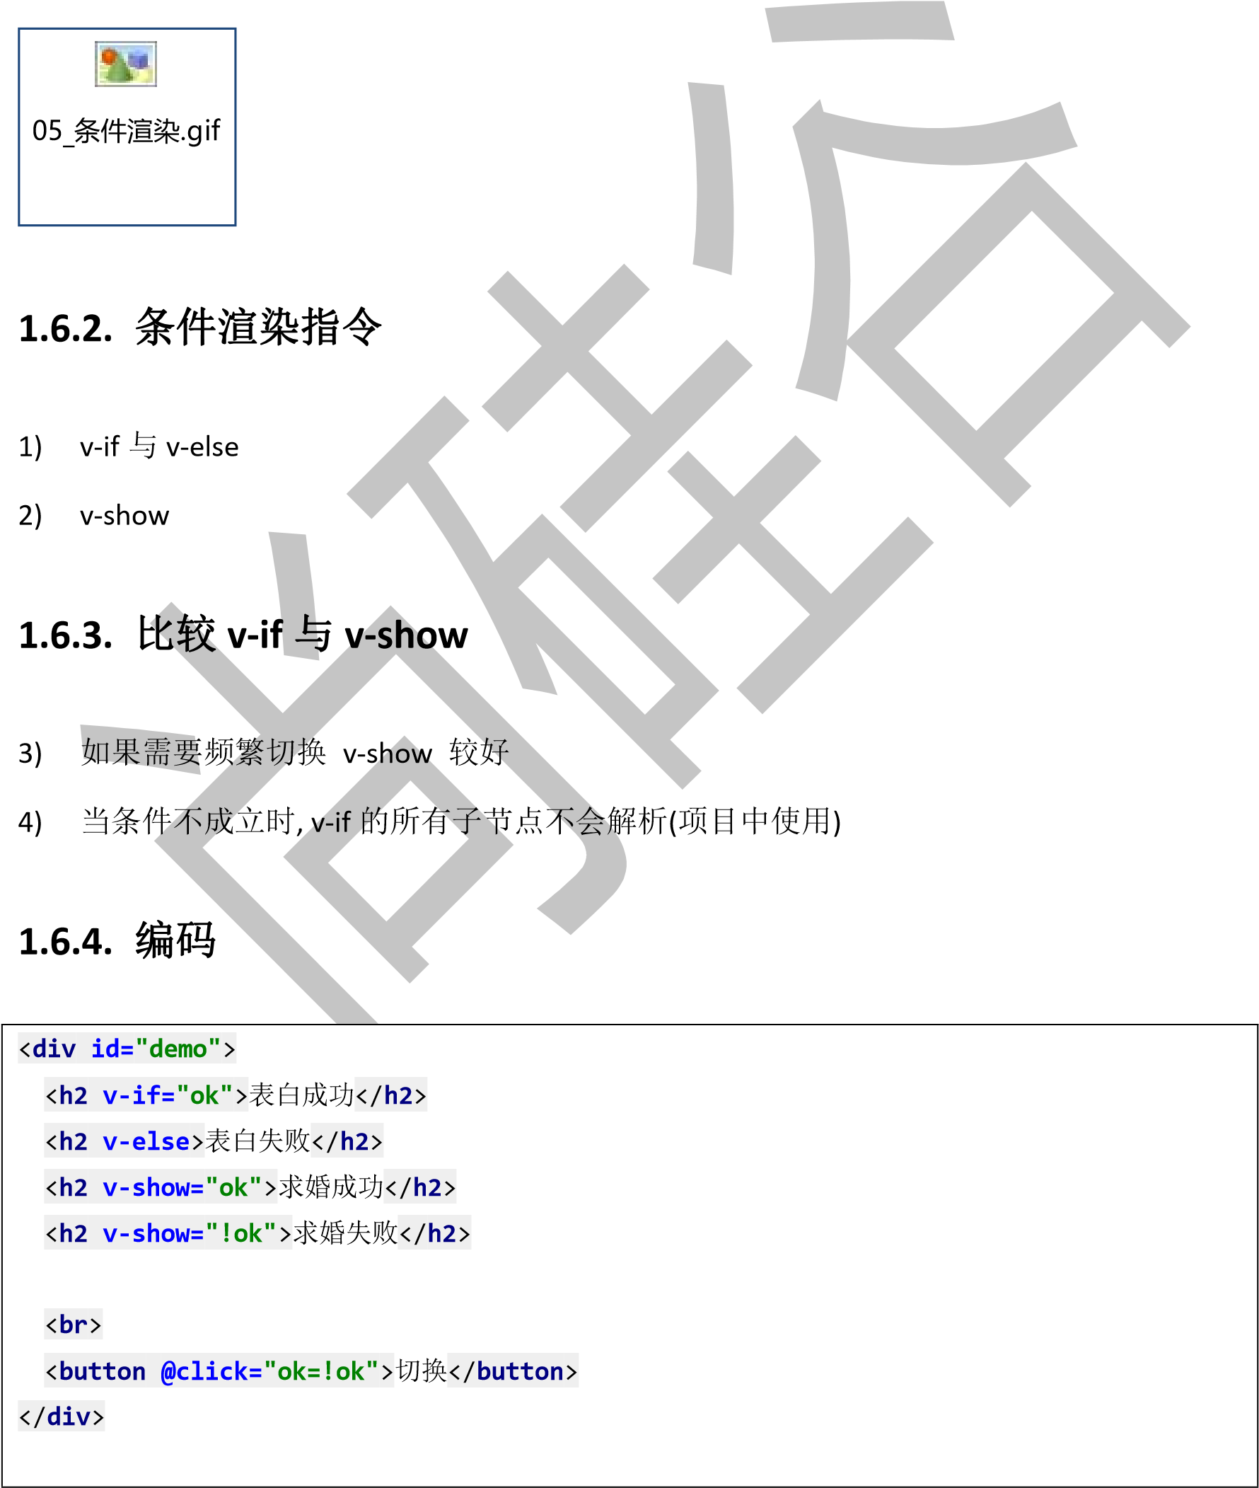

<

**script**

**type=**

**"text/javascript"**

**src=**

**"../js/vue.js"**

/

><

**script**

>

<

**script**

**type=**

**"text/javascript"**

>

**var**

***vm***

=

**new**

**Vue**

({

**el**

:

**'#demo'**

,

**data**

:

{

**ok**

:

**false**

}

})

<

/

**script**

>

**1.7.**

列表渲染

**1.7.1.**

效果

**(06**

**_**

列表渲染

**/test.html)**



06

_列表渲染.gif



06

_列表的过滤和

排序.gif

1)

列表显示指令

数组

:

v-for

/

index

对象

:

v-for

/

key

2)

列表的更新显示

删除

item

替换

item

3)

列表的高级处理

列表过滤

列表排序

### 1.7.2. 编码 1

|  |  |  |  |  |  |
| --- | --- | --- | --- | --- | --- |
|  | <**div id="demo"**> | | | |  | | --- | | </**h2**> |   遍历数组 |
| |  | | --- | | <**h2**> |   测试: v-for | | |
|  | <**ul**> |  |

|  |  |  |  |  |  |  |  |  |  |  |
| --- | --- | --- | --- | --- | --- | --- | --- | --- | --- | --- |
| |  | | --- | | </ |   <  <   |  | | --- | | </ | | </**div** | | |   <  < **new** }) | | <**li v-for="(p, index) in persons" :key="index"**> | | >   |  | | --- | | </**button**> |   >更新  /  **script**  > |
| {{index}}--{{p.name}}--{{p.age}}  --   |  |  |  | | --- | --- | --- | | <**button @click="deleteItem(index)"**> | 删除 | </**button** |   --   |  |  |  |  |  |  | | --- | --- | --- | --- | --- | --- | | <**button @click="updateItem(index, {name:'Jok',age:15})"** | | | | | | | </**li**> | | | | | | **ul**> | | | | **h2**> | | | 测试: v-for 遍历对象 | | | </**h2**> | | **ul**> | | |   <  **li**  **v-for=**  **"(value,**  **key)**  **in**  **persons[0]"**  >  {{  key  }}  :  {{  value  }}  <  /  **li**  >  **ul**  >  >  **script**  **type=**  **"text/javascript"**  **src=**  **"../js/vue.js"**  ><  **script**  **type=**  **"text/javascript"**  >  **Vue**  ({  **el**  :  **'#demo'**  ,  **data**  :  {  **persons**  :  [  {  **id**  :  1  ,  **name**  :  **'Tom'**  ,  **age**  :  13  }  ,  {  **id**  :  2  ,  **name**  :  **'Jack'**  ,  **age**  :  12  }  ,  {  **id**  :  3  ,  **name**  :  **'Bob'**  ,  **age**  :  14  }  ]  }  ,  **methods**  :  {  deleteItem  (  index  )  {  **this**  .  **persons**  .  splice  (  index,  1  )  }  ,  updateItem(index, p) {  *// this.persons[index] = p //* 页面不会更新 **this**.**persons**.splice(index, 1, p) }  } | |
|  | </**script**> | |  |

### 1.7.3. 编码 2

|  |  |  |  |  |
| --- | --- | --- | --- | --- |
|  | <**div id="demo"**> | |  | | --- | | **"text" name="searchName" placeholder="**搜索指定用户名**"** |   >   |  | | --- | | **"(p, index) in filterPerson" :key="index"**> |   index}}--{{p.name}}--{{p.age  }}  **"setOrderType(1)"**  >  年龄升序  /  <  **button**  >  **"setOrderType(2)"**  >  年龄降序  <  /  **button**  >  **"setOrderType(0)"**  >  原本顺序  <  /  **button**  >  **"text/javascript"**  **src=**  **"../js/vue.js"**  ><  /  **script**  >  **"text/javascript"**  >  ,  0  ,  *//0*  代  表  不  排  序  *,*  *1*  为  升  序  *,*  *2*  为  降  序  :  **''**  ,  **name**  :  **'Tom'**  ,  **age**  :  13  ,  }  **name**  :  **'Jack'**  ,  **age**  :  12  }  ,  **name**  :  **'Bob'**  ,  **age**  :  17  }  ,  **name**  :  **'Cat'**  ,  **age**  :  14  }  ,  **name**  :  **'Mike'**  ,  **age**  :  14  }  ,  **name**  :  **'Monica'**  ,  **age**  :  16  }  (  orderType  )  {  **orderType**  =  orderType  () { orderType, searchName, persons} = **this**  = persons.**filter**(p => p.**name**.indexOf(searchName)!=-1) |
| |  |  |  |  | | --- | --- | --- | --- | | <**input type=** | | | | | **v-model="searchName"** | | | | | | | <**ul**> | | | <**li v-for=** | |   {{   |  |  |  | | --- | --- | --- | | </**li**> | | | | </**ul**> | | | | <**button @click=** | | | | | | | <**button @click=** | | | | | | | <**button @click=** | | | | | | | </**div**> | | | | <**script type=** | | | | | | | <**script type=** | | | | | |   **new Vue**({ **el**: **'#demo' data**: { **orderType**: **searchName persons**: [  {**id**: 1,  {**id**: 2,  {**id**: 3,  {**id**: 4,  {**id**: 4,  {**id**: 4,  ] }, **methods**: { setOrderType **this**.  } }, **computed**: { filterPerson  **let** {  *//* 过滤  persons |

*//*

排

序

**if**

(

orderType

!==

0

)

{

persons

=

persons

.

sort

(

**function**

(

p1,

p2)

{

**if**

(

orderType

===

1

)

{

**return**

p1.

**age**

-

p

2.

**age**

}

**else**

{

**return**

p2.

**age**

1.

p

-

**age**

}

})

}

**return**

persons

}

}

})

/

<

**script**

>

**1.8.**

事件处理

**1.8.1.**

效果

**(07**

**_**

事件处理

**/test.html)**



07

_事件处理.gif

**1.8.2.**

绑定监听

**:**

1)

v-on:xxx="fun"

2)

@xxx="fun"

1. @xxx="fun(参数)"
2. 默认事件形参: event
3. 隐含属性对象: $event

### 1.8.3. 事件修饰符

1. .prevent : 阻止事件的默认行为 event.preventDefault()
2. .stop : 停止事件冒泡 event.stopPropagation()

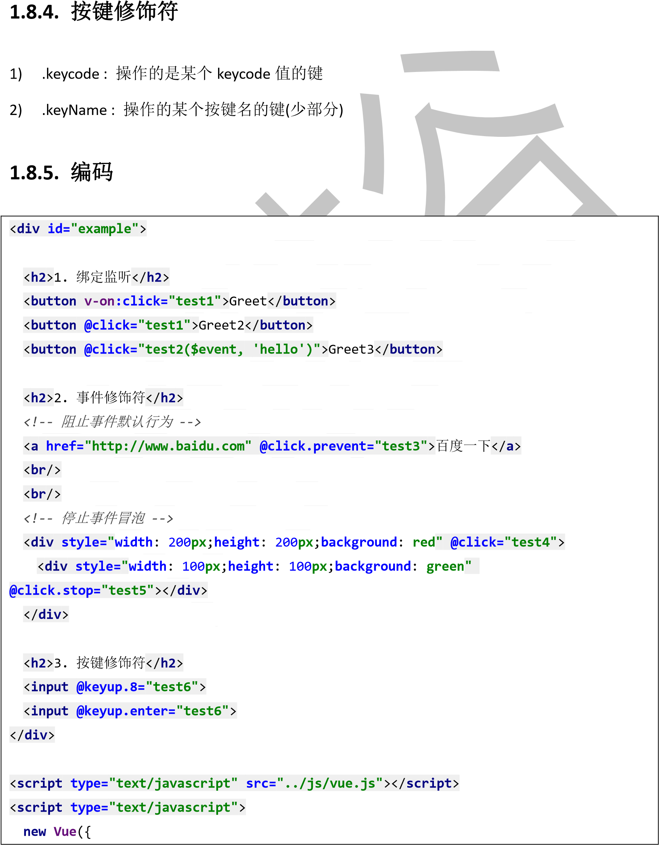

**el**

:

**'#example'**

,

**data**

:

{

**name**

:

**'Vue.js'**

,

}

**methods**

:

{

test1

)

event

(

{

*//*

方

法

内

*`this`*

指

向

*vm*

*//*

*alert('Hello*

*'*

*+*

*this.name*

*+*

*'!')*

*//*

*`event`*

是

原

生

*DOM*

事

件

alert

(

event.

**target**

.

**innerHTML**

)

,

}

test2

event,

(

msg)

{

alert

event.

(

**target**

.

**innerHTML**

+

**'---'**

+

msg)

,

}

test3

()

{

alert

(

**'**

阻止事件的默认行为

**'**

)

}

,

test4

()

{

alert

(

**'out'**

)

}

,

test5

()

{

alert

(

**'inner'**

)

}

,

test6

(

)

event

{

alert

event.

(

**keyCode**

+

**'---'**

+

event.

**target**

.

**value**

)

}

}

})

<

/

**script**

>

## 1.9. 表单输入绑定

|  |
| --- |
| 08_表单输入绑定. gif |

### 1.9.1. 效果 (08_表单输入绑定/test.html)

|  |  |  |  |  |  |  |  |  |  |  |  |
| --- | --- | --- | --- | --- | --- | --- | --- | --- | --- | --- | --- |
| |  | | --- | | </ | | </**div** | | |   <  < **var**  **'SH'** | | <**label for="basket"**> | | 篮球 | </**label**> |  | |
| <**input type="checkbox" id="foot" value="football"** | | | | | >  ><  **br**  ><  **br**  >   |  | | --- | | **script**> |   },{**id**: 4, **name**: |
| |  |  |  |  |  | | --- | --- | --- | --- | --- | | **v-model="user.likes"**> | | | | | | <**label for="foot"**> | | | 足球 | | </**label**> | | | | <**input type="checkbox" id="pingpang" value="pingpang"** | | | | | | | | | | **v-model="user.likes"**> | | | | | | <**label for="pingpang"**> | | | | | | 乒乓 | </**label**><**br**> | | | <**span**> | 城市: | </**span**> | |     }, **allCitys**: [{**id**: 1, **name**: **'BJ'**}, {**id**: 2, **name**: **'SZ'** }], }, **methods**: {  handleSubmit (event) { alert(***JSON***.stringify(**this**.**user**)) | | | | |
| }  }  }) | | | | | | | |
|  | </**script**> | |  | | | | |

# 1.10. Vue 实例生命周期

**1.10.1.**

效果

**(09**

**_Vue**

实例

**_**

生命周期

**/test.html)**



09

_Vue实例_生命

周期.gif

**1.10.2.**

生命周期流程图

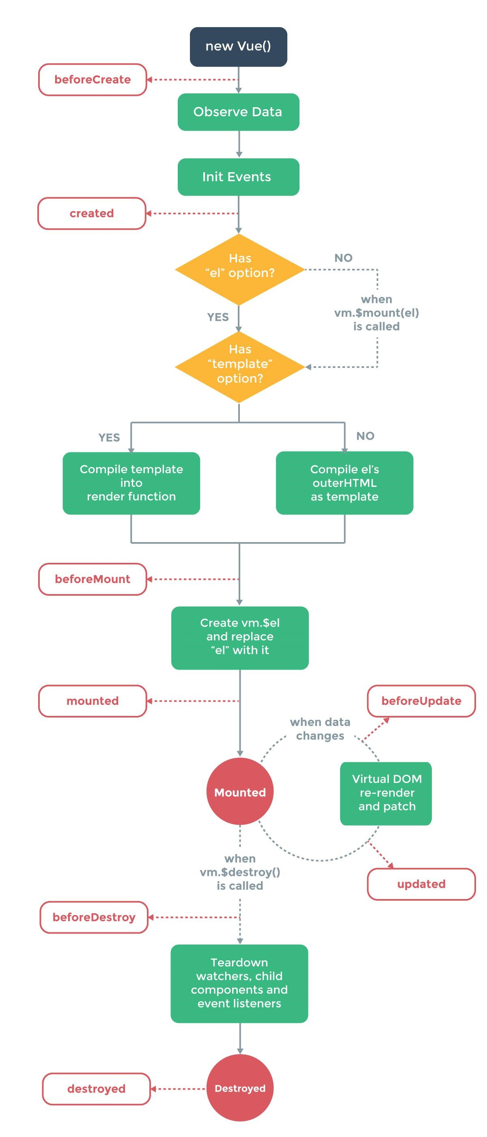

## 1.10.3. vue 生命周期分析

1) 初始化显示

* *beforeCreate() * created()*
* *beforeMount()*

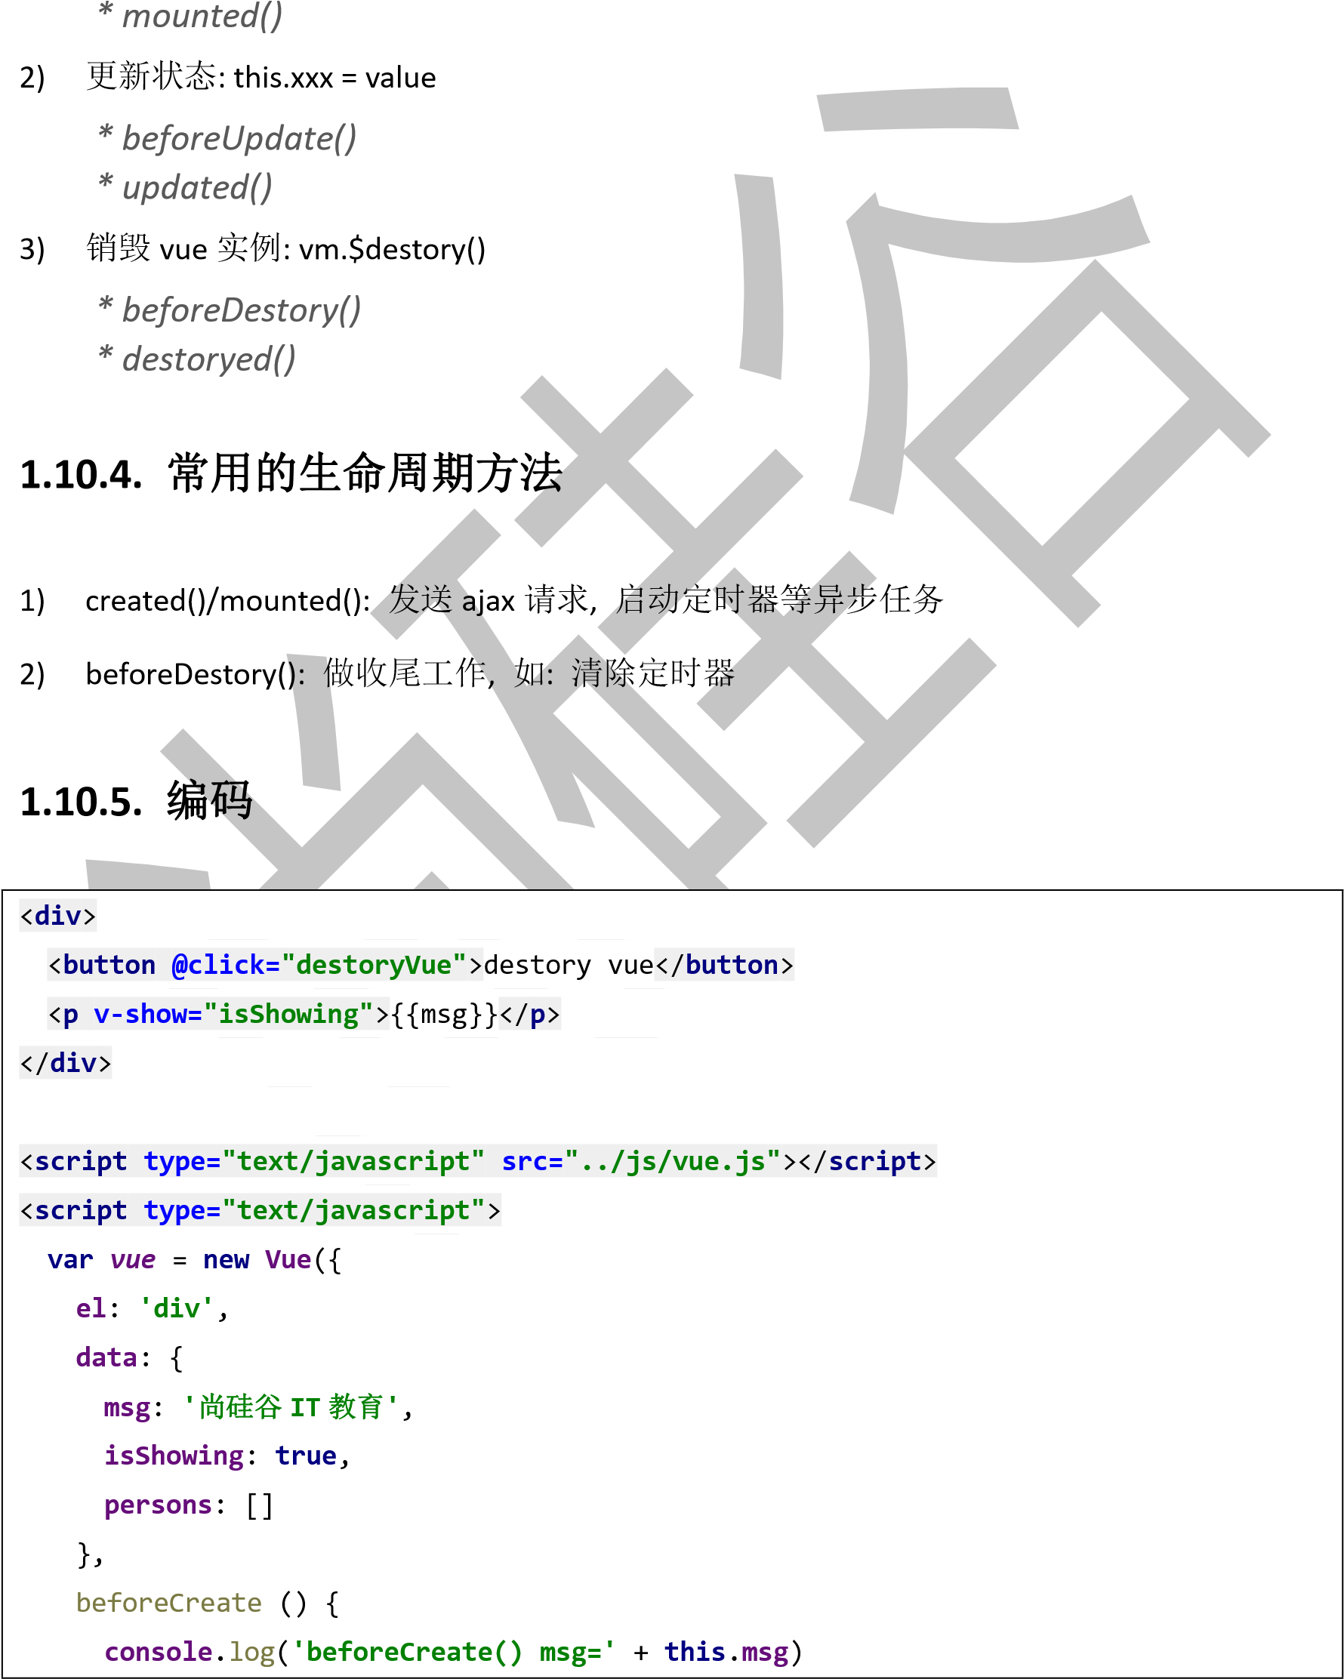

|  |  |  |
| --- | --- | --- |
| }, created () { **console**.log(**'created() msg='**+**this**.**msg**)  **this**.**intervalId** = setInterval(() => { **console**.log(**'-----'**)  **this**.**isShowing** = !**this**.**isShowing**  }, 1000)  ,  }  beforeMount  ()  {  **console**  .  log  (  **'beforeMount()**  **msg='**  +  **this**  .  **msg**  )  }  ,  mounted  ()  {  **console**  .  log  (  **'mounted()**  **msg='**  +  **this**  .  **msg**  )  ,  }  beforeUpdate  ()  {  **console**  .  log  (  **'beforeUpdate**  **isShowing='**  +  **this**  .  **isShowing**  )  ,  }  updated  ()  {  **console**  .  log  (  **'updated**  **isShowing='**  +  **this**  .  **isShowing**  )  }  ,  beforeDestroy  ()  {  **console**  .  log  (  **'beforeDestroy()**  **msg='**  +  **this**  .  **msg**  )  clearInterval  (  **this**  .  **intervalId**  )  }  ,  destroyed  ()  {  **console**  .  log  (  **'destroyed()**  **msg='**  +  **this**  .  **msg**  )  }  ,  **methods**  :  {  destoryVue  ()  {  ***vue***.$destroy()  }  }  }) | | |
|  | </**script** | > |

# 1.11. 过渡&动画

## 1.11.1. 效果 (10_过渡&动画/test.html)



10_过渡&动画1.g 10_过渡&动画2.g if if

2)

**1.11.2.**

**vue**

动画的理解

1)

操作

css

的

trasition

或

animation

vue

会给目标元素添加

/

移除特定的

class

3)

过渡的相关类名

xxx-enter-active:

指定显示的

transition

xxx-leave-active:

指定隐藏的

transition

xxx-enter/xxx-leave-to:

指定隐藏时的样式

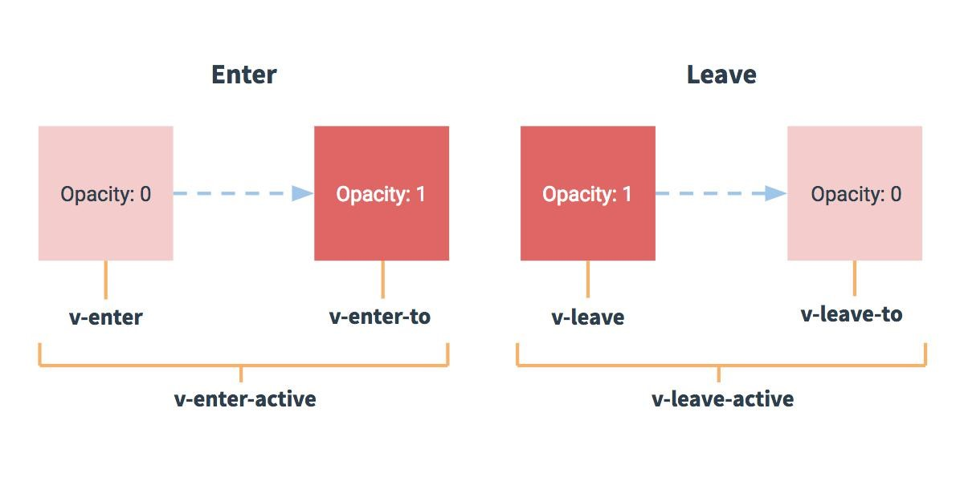

### 1.11.3. 基本过渡动画的编码

1. 在目标元素外包裹<transition name="xxx">
2. 定义 class 样式

指定过渡样式: transition

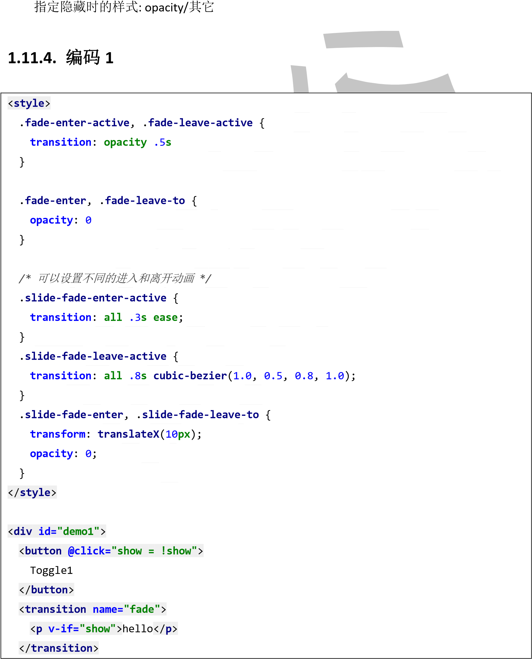

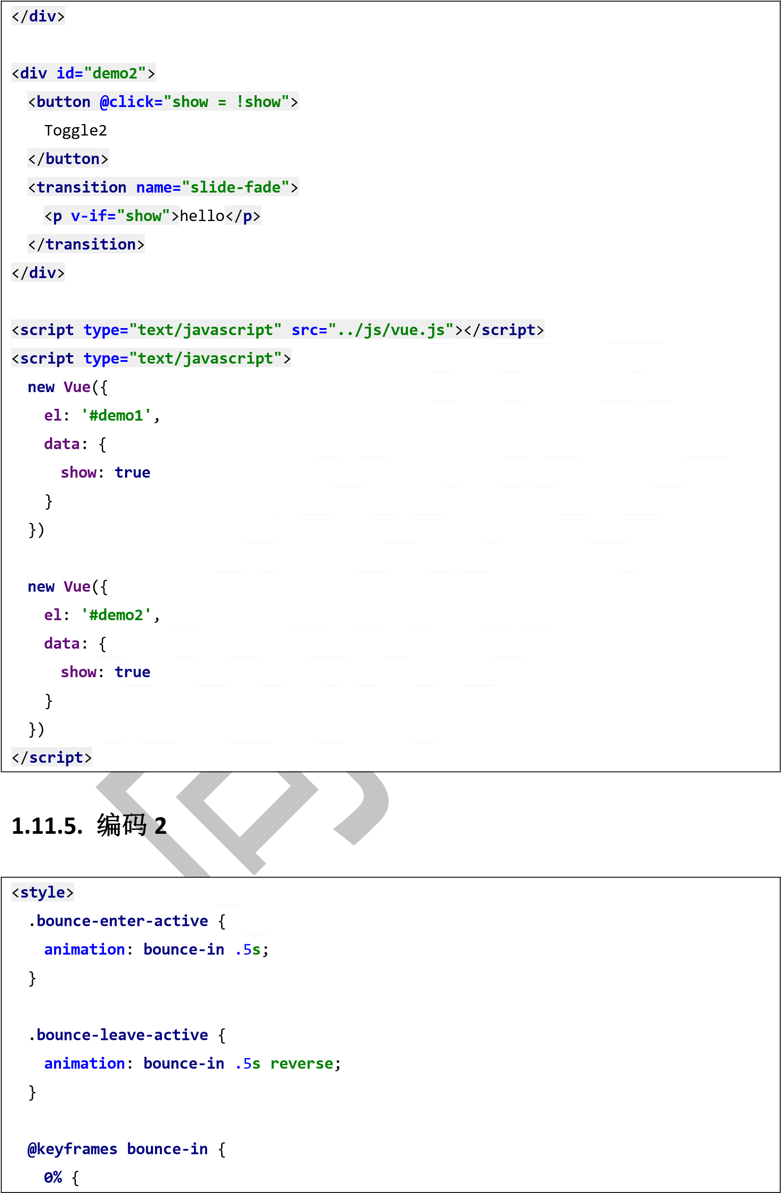

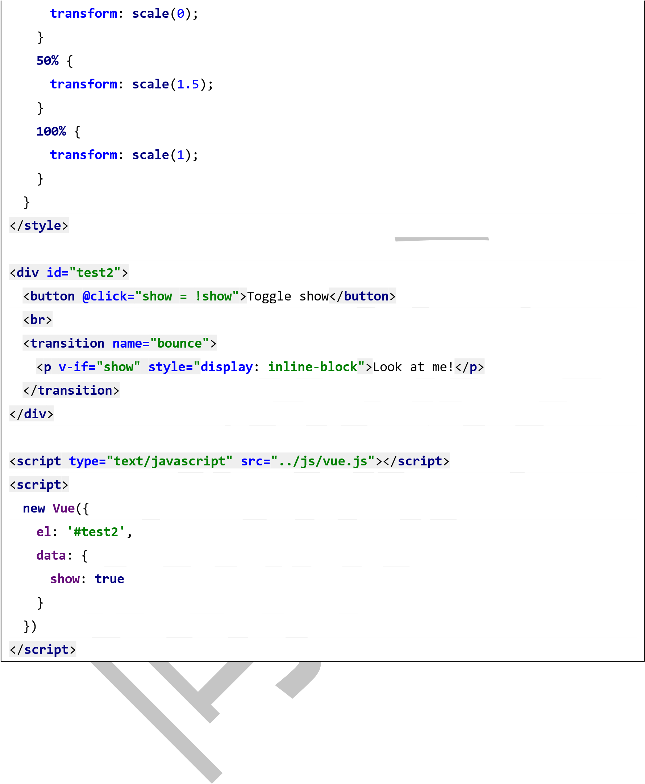

# 1.12. 过滤器

## 1.12.1. 效果 (11_过滤器/test.html)

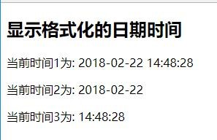

**1.12.2.**

理解过滤器

1)

功能

:

对要显示的数据进行特定格式化后再显示

2)

注意

:

并没有改变原本的数据

,

可是产生新的对应的数据

**1.12.3.**

定义和使用过滤器

1)

定义过滤器

Vue.filter(filterName,

function(value[,arg1,arg2,...]){

//

进行一定的数据处理

return

newValue

})

2)

使用过滤器

<

div>{{myData

|

filterName}}</div>

<div>{{myData | filterName(arg)}}</div>

## 1.12.4. 编码

|  |  |  |  |  |  |  |
| --- | --- | --- | --- | --- | --- | --- |
|  | <**div id="test"**> | | |  | | |
|  | | |
|  | <**p**> | 当前时间为: {{currentTime}} | | </**p**> |  |

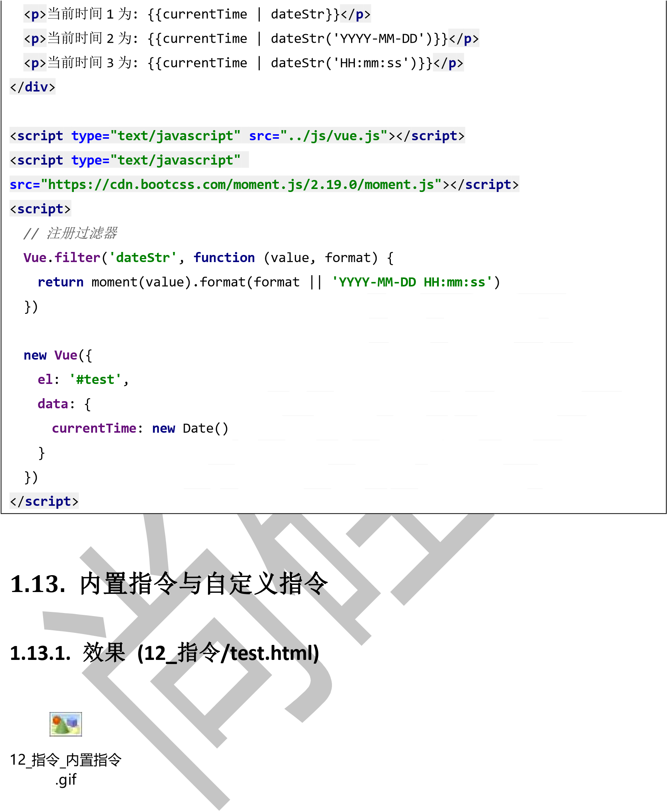

## 1.13.2. 常用内置指令

1. v:text : 更新元素的 textContent
2. v-html : 更新元素的 innerHTML
3. v-if : 如果为 true, 当前标签才会输出到页面 4) v-else: 如果为 false, 当前标签才会输出到页面
4. v-show : 通过控制 display 样式来控制显示/隐藏
5. v-for : 遍历数组/对象
6. v-on : 绑定事件监听, 一般简写为@
7. v-bind : 强制绑定解析表达式, 可以省略 v-bind
8. v-model : 双向数据绑定

11)

10)

ref

:

指定唯一标识

,

vue

对象通过

$els

属性访问这个元素对象

v-cloak

:

防止闪现

,

与

css

配合

:

[

v-cloak

]

{

display:

none

}

1)

注册全局指令

Vue.directive('my-directive',

function(el,

binding){

el.innerHTML

=

binding.value.toupperCase()

2)

注册局部指令

directives

:

{

'my-directive'

:

{

bind

el,

(

binding)

{

el.innerHTML

=

binding.value.toupperCase()

}

}

3)

使用指令

v-my-directive='xxx'

**1.13.4.**

编码

**1(**

内置指令

**)**

## 1.13.3. 自定义指令

})

}

|  |  |  |  |
| --- | --- | --- | --- |
|  | <**style**> | ] {  **display**: **none**  > | |
| [**v-cloak**  }   |  | | --- | | </**style** | |
| <**div id="example"**> | |  |

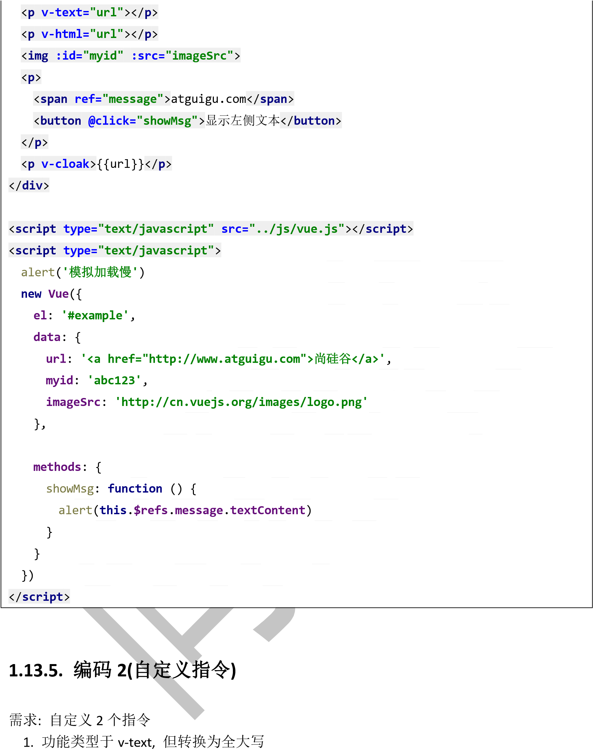

2. 功能类型于 v-text, 但转换为全小写

|  |  |  |  |  |
| --- | --- | --- | --- | --- |
|  | <**div id="demo1"**> | |  | | --- | | **"msg"**></**p**> |  |  | | --- | | **"msg"**></**p**> |   **t= t=** |
| |  |  | | --- | --- | | <**p v-upper-tex** | | | <**p v-lower-tex** | | | </**div**> | | |
| <**div id="demo2"**> |

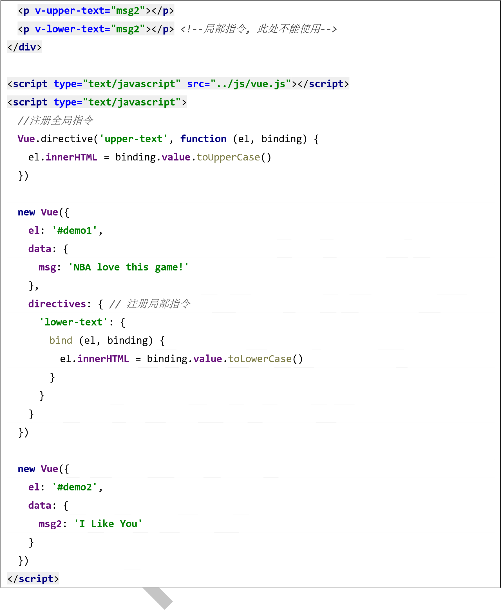

## 1.14. 自定义插件

### 1.14.1. 效果 (13_插件/test.html)



13_插件.gif

**1.14.2.**

说明

1)

Vue

插件是一个包含

install

方法的对象

2)

通过

install

方法给

Vue

或

Vue

实例添加方法

,

定义全局指令等

**1.14.3.**

编码

1)

插件

JS

*/\*\**

*\**

自

定

义

*Vue*

插

件

*\*/*

(

**function**

()

{

**const**

MyPlugin

=

{}

MyPlugin

.

install

=

**function**

Vue,

(

options)

{

*//*

*1.*

添

加

全

局

方

法

或

属

性

Vue.

myGlobalMethod

=

**function**

()

{

alert

(

**'Vue**

函数对象方法执行

**'**

)

}

*//*

*2.*

添

加

全

局

资

源

Vue.directive(

**'my-directive'**

,

**function**

el,

(

binding)

{

el.

**innerHTML**

=

**"MyPlugin**

**my-directive**

**"**

+

binding.

**value**

})

*//*

*3.*

添

加

实

例

方

法

Vue.

**prototype**

.

$myMethod

=

**function**

()

{

alert

(

**'vue**

实例对象方法执行

**'**

)

}

}

**window**.**MyPlugin** = MyPlugin

})()

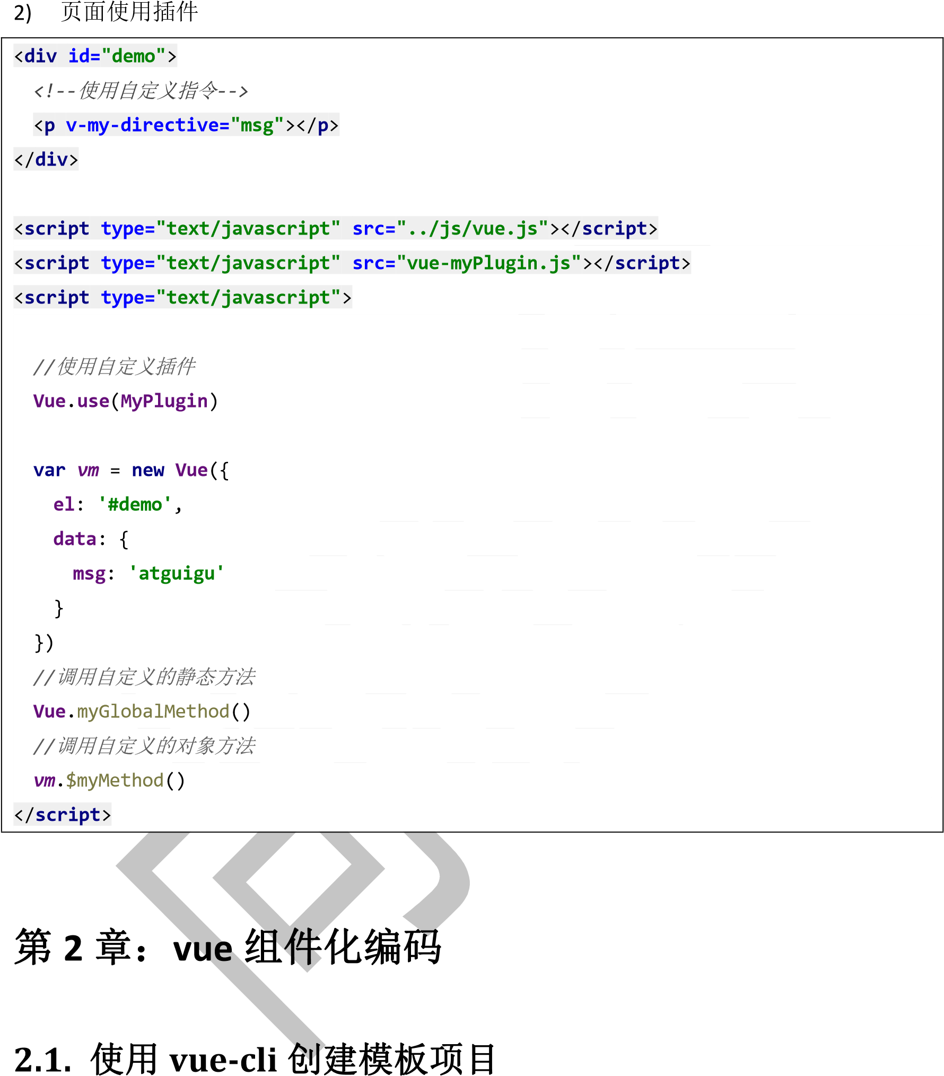

### 2.1.1. 说明

1. vue-cli 是 vue 官方提供的脚手架工具
2. github: <https://github.com/vuejs/vue-cli>
3. 作用: 从 https://github.com/vuejs-templates 下载模板项目

### 2.1.2. 创建 vue 项目 2.1.4. 效果

访问

:

http://localhost:8080/

**2.1.3.**

模板项目的结构

|--

build

:

webpack

相关的配置文件夹

(

基本不需要修改

)

|--

dev-server.js

:

通过

express

启动后台服务器

|--

config:

webpack

相关的配置文件夹

(

基本不需要修改

)

|--

index.js:

指定的后台服务的端口号和静态资源文件夹

|--

node_modules

|--

src

:

源码文件夹

|--

components:

vue

组件及其相关资源文件夹

|--

App.vue:

应用根主组件

|--

main.js:

应用入口

js

|--

static:

静态资源文件夹

|--

.babelrc:

babel

的配置文件

|--

.eslintignore:

eslint

检查忽略的配置

|--

.eslintrc.js:

eslint

检查的配置

|--

.gitignore:

git

版本管制忽略的配置

|--

index.html:

主页面文件

|--

package.json:

应用包配置文件

|--

README.md:

应用描述说明的

readme

文件

npm install -g vue-cli vue init webpack vue_demo cd vue_demo npm install npm run dev

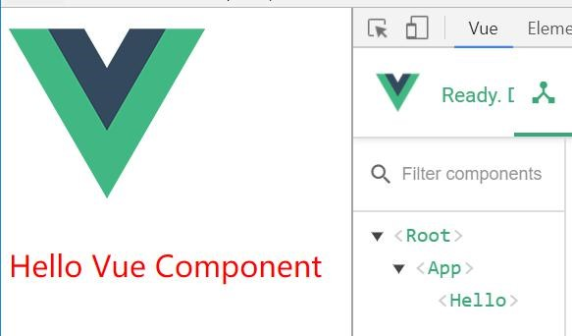

**2.2.**

项目的打包与发布

**2.2.1.**

打包

**:**

npm

run

build

**2.2.2.**

发布

**1:**

使用静态服务器工具包

npm

install

-

g

serve

serve

dist

访问

:

http://localhost:5000

**2.2.3.**

发布

**2:**

使用动态

**web**

服务器

**(**

**tomcat**

**)**

修改配置

:

webpack.prod.conf.js

output:

{

publicPath: '/xxx/' //打包文件夹的名称

}

重新打包:

npm run build

修改 dist 文件夹为项目名称: xxx 将 xxx 拷贝到运行的 tomcat 的 webapps 目录下

访问: http://localhost:8080/xxx

# 2.3. eslint

## 2.3.1. 说明

1. ESLint 是一个代码规范检查工具
2. 它定义了很多特定的规则, 一旦你的代码违背了某一规则, eslint会作出非常有用的提示

**2.3.2.**

3)

官网

:

http://eslint.org/

4)

基本已替代以前的

JSLint

**ESLint**

提供以下支持

ES

JSX

style

检查

4)

自定义错误和提示

**2.3.3.**

**ESLint**

提供以下几种校验

1)

语法错误校验

2)

不重要或丢失的标点符号，如分号

3)

没法运行到的代码块（使用过

WebStorm

的童鞋应该了解）

4)

未被使用的参数提醒

5)

确保样式的统一规则，如

sass

或者

less

6)

检查变量的命名

1)

2)

3)

### 2.3.4. 规则的错误等级有三种

1. 0：关闭规则。
2. 1：打开规则，并且作为一个警告（信息打印黄色字体）
3. 2：打开规则，并且作为一个错误（信息打印红色字体）

### 2.3.5. 相关配置文件

1) .eslintrc.js : 全局规则配置文件

'rules': {

'no-new': 1

}

3)

2)

在

js/vue

文件中修改局部规则

/*

eslint-disable

no-new

*/

new

Vue({

el:

'body',

components:

{

App

}

})

.eslintignore:

指令检查忽略的文件

*.js

*.vue

**2.4.**

组件定义与使用

**2.4.1.**

**vue**

文件的组成

**(3**

个部分

**)**

1)

模板页面

<

template

>

页面模板

<

/template

>

JS

模块对象

<

script

>

export

default

{

data()

{

return

{}}

,

2)

methods: {}, computed: {}, components: {}

}

</script>

3) 样式

<style>

样式定义

</style>

## 2.4.2. 基本使用

1. 引入组件

2)

映射成标签

3)

使用组件标签

<

template

>

HelloWorld></HelloWorld

>

<

hello-world></hello-world

>

<

<

/template

>

<

script

>

import

HelloWorld

from

'./components/HelloWorld'

export

default

{

components:

{

HelloWorld

}

}

<

/script

>

**2.4.3.**

关于标签名与标签属性名书写问题

1)

写法一

:

一模一样

1. 写法二: 大写变小写, 并用-连接

## 2.5. 组件间通信

### 2.5.1. 组件间通信基本原则

1. 不要在子组件中直接修改父组件的状态数据
2. 数据在哪, 更新数据的行为(函数)就应该定义在哪

1)

**2.5.2.**

**vue**

组件间通信方式

props

vue

的自定义事件

3)

消息订阅与发布

(

如

:

pubsub

库

)

slot

vuex(

后面单独讲

)

**2.6.**

组件间通信

**1:**

**props**

**2.6.1.**

使用组件标签时

<

my-component

name='tom'

:

age='3'

:

set-name='setName'></my-component

>

**2.6.2.**

定义

**MyComponent**

时

1)

在组件内声明所有的

props

2)

方式一

:

只指定名称

props:

[

'name',

'age',

'setName']

2)

4)

5)

1. 方式二: 指定名称和类型

props: {

name: String, age: Number, setNmae: Function

}

1. 方式三: 指定名称/类型/必要性/默认值

props: {

name: {type: String, required: true, default:xxx},

}

### 2.6.3. 注意

1)

此方式用于父组件向子组件传递数据

2)

所有标签属性都会成为组件对象的属性

,

模板页面可以直接引用

3)

问题

:

a.

如果需要向非子后代传递数据必须多层逐层传递

b.

兄弟组件间也不能直接

props

通信

,

必须借助父组件才可以

**2.7.**

组件间通信

**2:**

**vue**

自定义事件

**2.7.1.**

绑定事件监听

//

方式一

:

通过

v-on

绑定

@delete_todo="deleteTodo"

//

方式二

:

通过

$on()

this.$refs.xxx.$on('delete_todo',

function

(

todo

)

{

this.deleteTodo(todo)

})

**2.7.2.**

触发事件

//

触发事件

(

只能在父组件中接收

)

this.$emit(eventName,

data)

**2.7.3.** 注意**:**

1. 此方式只用于子组件向父组件发送消息(数据)
2. 问题: 隔代组件或兄弟组件间通信此种方式不合适

# 2.8. 组件间通信 3: 消息订阅与发布(PubSubJS 库)

## 2.8.1. 订阅消息

PubSub.subscribe('msg', function(msg, data){})

**2.8.3.** 注意此方式用于父组件向子组件传递`标签数据`

**2.8.2.**

发布消息

PubSub.publish('msg',

data)

1)

优点

:

此方式可实现任意关系组件间通信

(

数据

)

**2.8.4.**

事件的

**2**

个重要操作

**(**

总结

**)**

1)

绑定事件监听

(

订阅消息

)

目标

:

标签元素

<

button

>

事件名

(

类型

):

click/focus

回调函数

:

function(event){}

2)

触发事件

(

发布消息

)

DOM

事件

:

用户在浏览器上对应的界面上做对应的操作

自定义

:

编码手动触发

**2.9.**

组件间通信

**4:**

**slot**

**2.9.1.**

理解

## 2.9.2. 子组件: Child.vue

|  |
| --- |
| <template>  <div> |

|  |
| --- |
| <slot name="xxx">不确定的标签结构 1</slot>  <div>组件确定的标签结构</div>  <slot name="yyy">不确定的标签结构 2</slot>  </div>  </template> |

**2.9.3.**

父组件

**:**

**Parent.vue**

<

child

>

<

div

slot="xxx">xxx

对应的标签结构

>

/div

<

<

div

slot="yyy">yyyy

对应的标签结构

<

/div

>

<

/child

>

**2.10.**

**demo1:**

**comment**

**manage**



demo1_commen

t manage.gif

**2.11.**

**demo2:**

**todo**

**list**



demo2_todo

list.gif

# 第 3 章：vue-ajax

## 3.1. vue 项目中常用的 2 个 ajax 库

**3.1.1.**

**vue-resource**

vue

插件

,

非官方库

,

vue1.x

使用广泛

**3.1.2.**

**axios**

通用的

ajax

请求库

,

官方推荐

,

vue2.x

使用广泛

**3.2.**

**vue-resource**

的使用

**3.2.1.**

在线文档

[https://github.com/pagekit/vue-resource/blob/develop/docs/http.m](https://github.com/pagekit/vue-resource/blob/develop/docs/http.md)

[d](https://github.com/pagekit/vue-resource/blob/develop/docs/http.md)

**3.2.2.**

下载

npm

install

vue-resource

--

save

**3.2.3.**

编码

//

引入模块

import

VueResource

from

'vue-resource'

//

使用插件

Vue.use(VueResource)

//

通过

vue/

组件对象发送

ajax

请求

this.$http.get('/someUrl').then((response)

=>

{

//

success

callback

console.log(response.data)

//

返回结果数据

,

}

(

response

)

=>

{

//

error

callback

console.log(response.statusText) //错误信息

})

## 3.3. axios 的使用

**3.3.1.**

效果



ajax_test.gif

**3.2.**

在线文档

[https://github.com/pagekit/vue-resource/blob/develop/docs/http.m](https://github.com/pagekit/vue-resource/blob/develop/docs/http.md)

[d](https://github.com/pagekit/vue-resource/blob/develop/docs/http.md)

**3.3.**

下载

**:**

npm

install

axios

--

save

**3.4.**

编码

//

引入模块

import

axios

from

'axios'

//

发送

ajax

请求

axios.get(url)

.then(response

=>

{

console.log(response.data)

//

得到返回结果数据

})

.catch(error

=>

{

console.log(error.message)

})

### 3.4. 测试接口

接口 1: [https://api.github.com/search/repositories?q=v&sort=stars](https://api.github.com/search/repositories?q=$%7bthis.searchName%7d&sort=stars) 接口 2: [https://api.github.com/search/users?q=a](https://api.github.com/search/users?q=$%7bvalue%7d)a

## 4.1. 常用

**3.5.**

**demo3:**

**github**

**users**



demo3_user

search.gif

第

**4**

章：

**vue**

**UI**

组件库

Mint

UI:

a.

主页

:

[http://mint-ui.github.io/#!/zh-c](http://mint-ui.github.io/#!/zh-cn)

[n](http://mint-ui.github.io/#!/zh-cn)

b.

说明

:

饿了么开源的基于

vue

的移动端

UI

组件库

Elment

a.

主页

:

[http://element-cn.eleme.io/#/zh-C](http://element-cn.eleme.io/#/zh-CN)

[N](http://element-cn.eleme.io/#/zh-CN)

b.

说明

:

饿了么开源的基于

vue

的

PC

端

UI

组件库

**4.2.**

使用

**Mint**

**UI**

**4.2.1.**

下载

**:**

1. 2)

npm install --save mint-ui

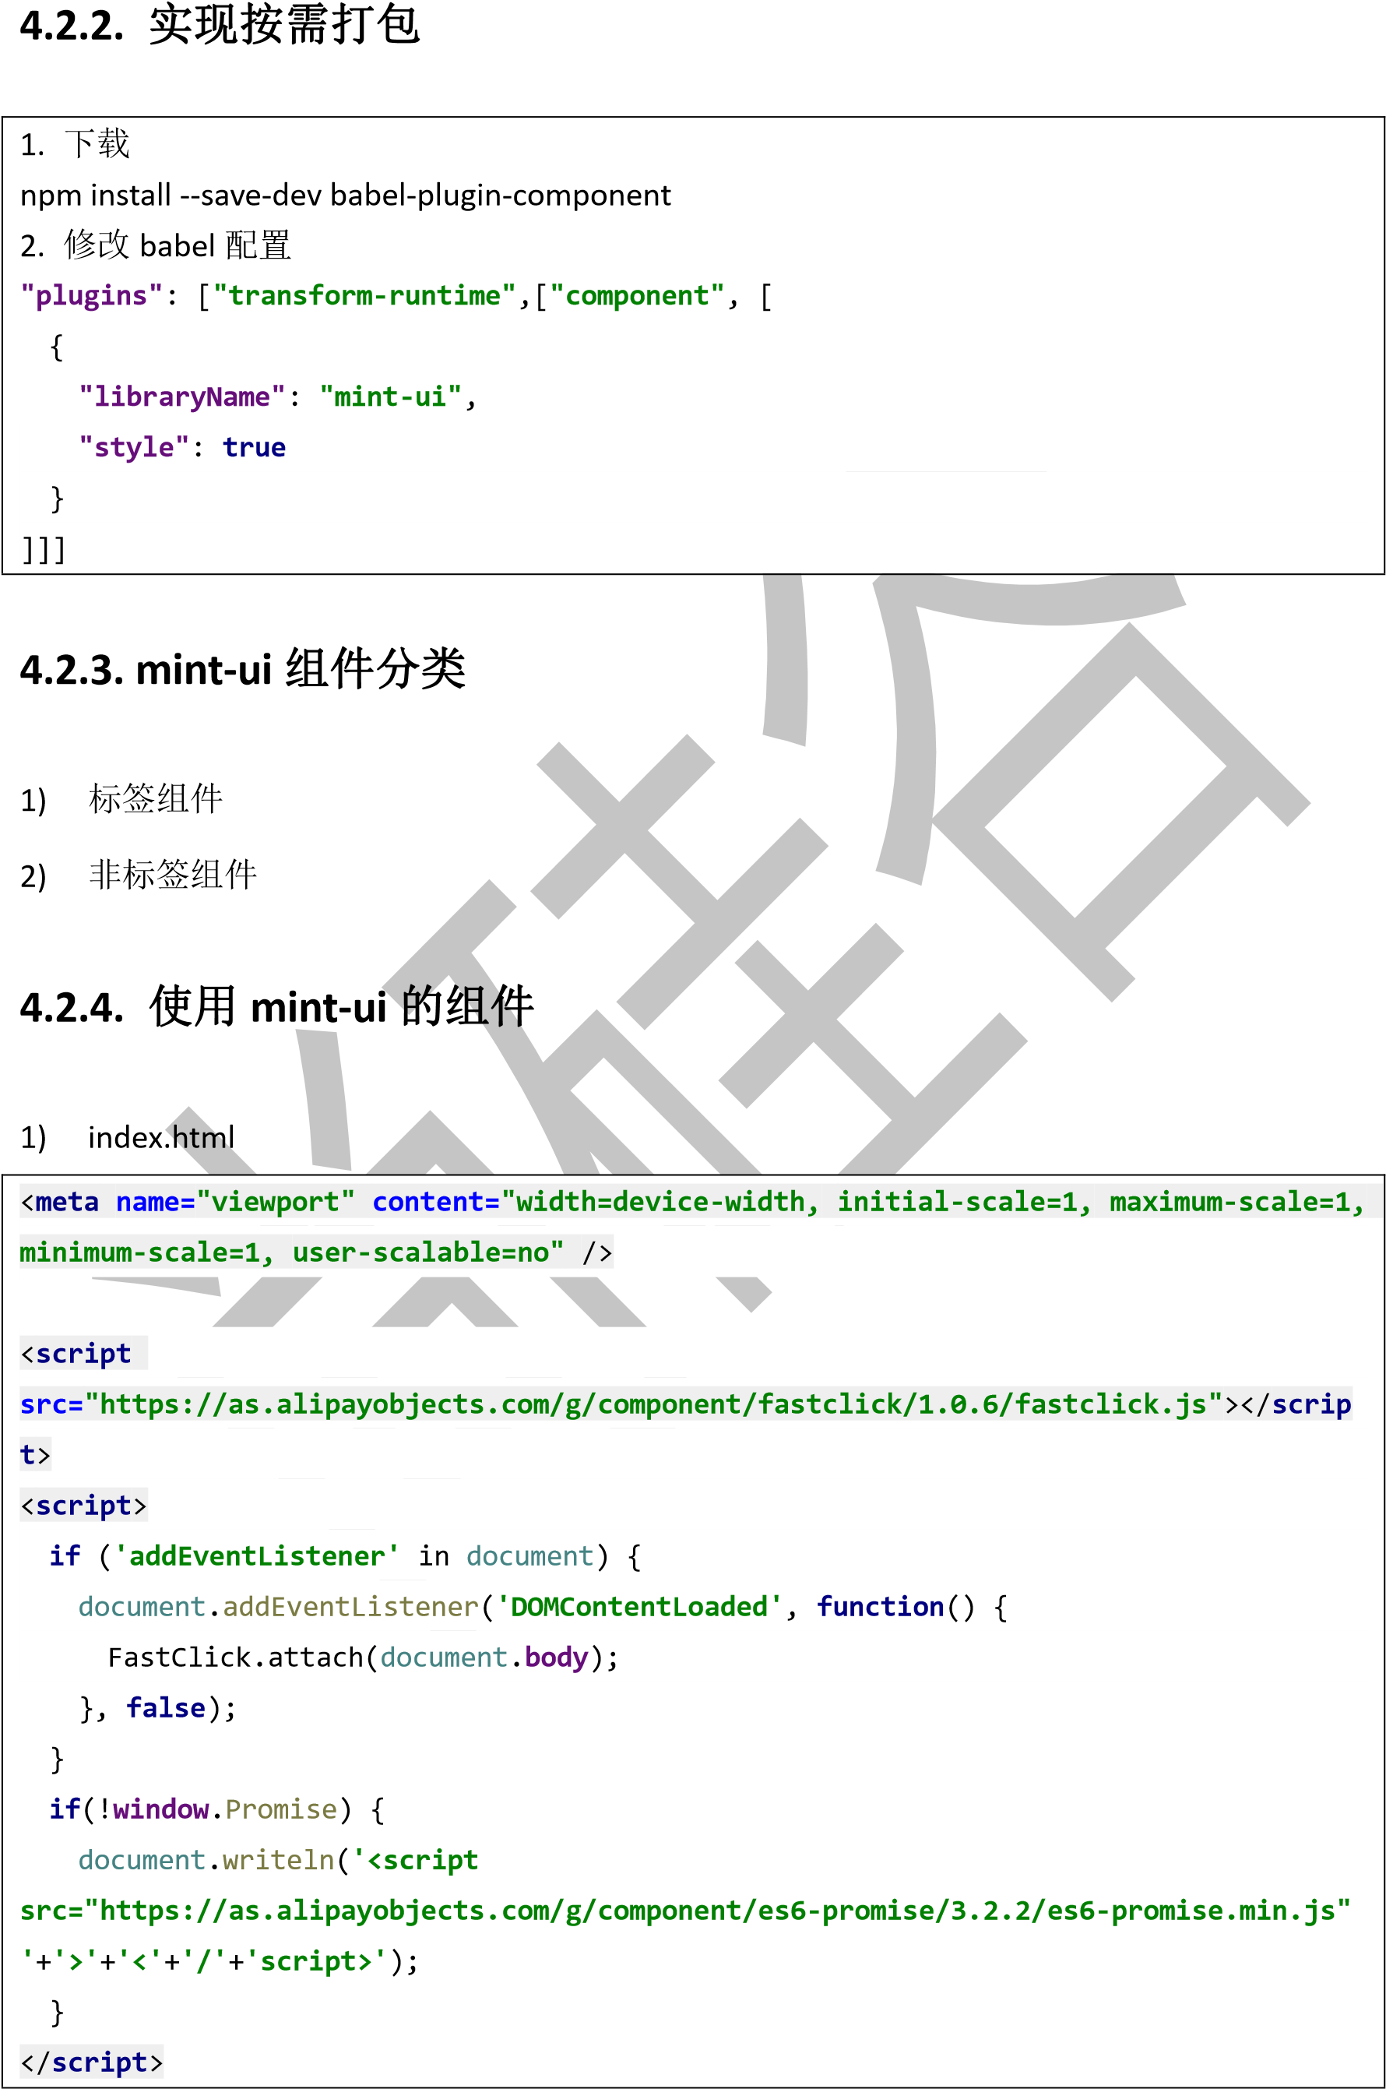

1. main.js

**import** {Button} **from 'mint-ui'**

Vue.component(Button.**name**, Button)

3)

App.vue

<

**template**

>

<

**mt-button**

**@click=**

**"**

handleClick

**"**

**type=**

**"primary"**

**style=**

**"width:**

**%"**

**100**

>

Test

/

<

**mt-button**

>

<

/

**template**

>

<

**script**

>

**import**

{

Toast

}

**from**

**'mint-ui'**

**export**

**default**

{

**methods**

:

{

handleClick

()

{

Toast(

**'**

点击了测试

**'**

)

;

}

}

}

<

/

**script**

>

第

**5**

章：

**vue-router**

**5.1.**

理解

**5**

**.1.1.**

说明

1)

官方提供的用来实现

SPA

的

vue

插件

1. github: <https://github.com/vuejs/vue-router>
2. 中文文档: <http://router.vuejs.org/zh-cn/>
3. 下载: npm install vue-router --save

### 5.1.2. 相关 API 说明

1) VueRouter(): 用于创建路由器的构建函数

new VueRouter({

// 多个配置项

})

2)

路由配置

routes:

[

{

//

一般路由

path:

'/about',

component:

About

}

,

{

//

自动跳转路由

path:

'/',

redirect:

'/about'

}

]

3)

注册路由器

import

router

from

'./router'

new

Vue({

router

})

4)

使用路由组件标签

1.

<

router-link

>:

用来生成路由链接

<

router-link

to="/xxx">Go

to

XXX</router-link>

2.

<

router-view

>:

用来显示当前路由组件界面

<

router-view></router-view

>

**5.2.**

基本路由

**5.2.1.**

效果



基本路由.gif

### 5.2.2. 路由组件

Home.vue

About.vue

**5.2.3.**

应用组件

**:**

**App.vue**

<

div

>

<!--

路由链接

-->

<

router-link

to="/about">About</router-link>

router-link

<

to="/home">Home</router-link>

<!--

用于渲染当前路由组件

-->

router-view></router-view

<

>

<

/div

>

**5.2.4.**

路由器模块

**:**

**src/router/index.js**

export

default

new

VueRouter({

routes:

[

{

path:

'/',

redirect:

'/about'

,

}

{

path:

'/about',

component:

About

}

,

{

path:

'/home',

component:

Home

}

]

})

### 5.2.5. 注册路由器: main.js 5.3.1. 效果

**5.2.6.**

优化路由器配置

linkActiveClass:

'active',

//

指定选中的路由链接的

class

**5.2.7.**

总结

**:**

编写使用路由的

**3**

步

1)

定义路由组件

2)

注册路由

3)

使用路由

<

router-link

>

<

router-view

>

**5.3.**

嵌套路由



|  |
| --- |
| import Vue from 'vue' import router from './router'  // 创建 vue 配置路由器  new Vue({  el: '#app', router, render: h => h(app)  }) |

嵌套路由.gif

### 5.3.2. 子路由组件 5.4.1. 效果

**5.3.3.**

配置嵌套路由

**:**

**router.js**

path:

'/home',

component:

home,

children:

[

{

path:

'news',

component:

News

}

,

{

path:

'message',

component:

Message

}

]

**5.3.4.**

路由链接

**:**

**Home.vue**

router-link

<

to="/home/news">News</router-link>

<

router-link

to="/home/message">Message</router-link>

<

>

router-view></route-view

**5.4.**

向路由组件传递数据



News.vue

Message.vue

向路由组件传递数

据.gif

### 5.4.2. 方式 1: 路由路径携带参数(param/query) 5.5.1. 理解

component:

MessageDetail

}

]

2)

路由路径

<

router-link

:

to="'/home/message/mdetail/'+m.id">{{m.title}}</router-link

>

3)

路由组件中读取请求参数

this.$route.params.id

**5.4.3.**

方式

**2:**

**router-view**

**>**

**<**

属性携带数据

<

router-view

:

msg="msg"></router-view

>

**5.5.**

缓存路由组件对象

1)

默认情况下

,

被切换的路由组件对象会死亡释放

,

再次回来时是重新创建的

2)

如果可以缓存路由组件对象

,

可以提高用户体验

**5.5.2.**

编码实现

<

keep-alive

>

1) 配置路由

children: [

{

path: 'mdetail/:id',

<router-view></router-view>

</keep-alive>

### 5.6. 编程式路由导航

#### 5.6.1. 效果



编程导航.gif

#### 5.6.2. 相关 API

this.$router.push(path):

相当于点击路由链接

(

可以返回到当前路由界面

)

this.$router.replace(path):

用新路由替换当前路由

(

不可以返回到当前路由界面

)

this.$router.back():

请求

(

返回

)

上一个记录路由

this.$router.go(-1):

请求

(

返回

)

上一个记录路由

this.$router.go(1):

请求下一个记录路由

第

**6**

章：

**vuex**

**6.1.**

**vuex**

理解

**6.1.1.**

**vuex**

是什么

1)

github

站点

:

[https://github.com/vuejs/vue](https://github.com/vuejs/vuex)

[x](https://github.com/vuejs/vuex)

2)

在线文档

:

[https://vuex.vuejs.org/zh-cn](https://vuex.vuejs.org/zh-cn/)

[/](https://vuex.vuejs.org/zh-cn/)

1)

2)

3)

4)

5)

3) 简单来说: 对 vue 应用中多个组件的共享状态进行集中式的管理(读/写)

##### **6.1.2.** 状态自管理应用

1. state: 驱动应用的数据源
2. view: 以声明方式将 state 映射到视图
3. actions: 响应在 view 上的用户输入导致的状态变化(包含 n 个更新状态的方法)

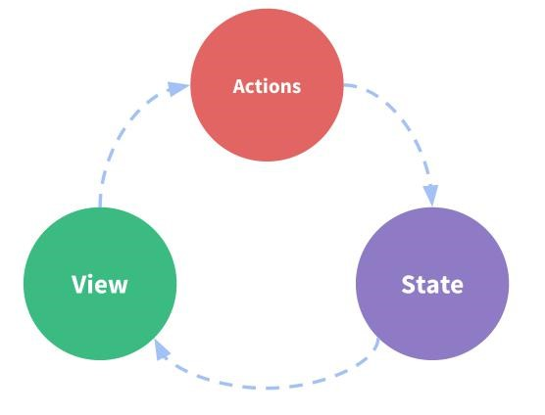

**6.1.3.**

多组件共享状态的问题

1)

多个视图依赖于同一状态

2)

来自不同视图的行为需要变更同一状态

3)

以前的解决办法

a.

将数据以及操作数据的行为都定义在父组件

b.

将数据以及操作数据的行为传递给需要的各个子组件

(

有可能需要多级传递

)

4)

vuex

就是用来解决这个问题的

## 6.2. vuex 核心概念和 API

### 6.2.1. state

1. vuex 管理的状态对象
2. 它应该是唯一的

const state = { xxx: initValue

}

### 6.2.2. mutations

1) 包含多个直接更新 state 的方法(回调函数)的对象

2)

谁来触发

:

action

中的

commit('mutation

名称

')

3)

只能包含同步的代码

,

不能写异步代码

const

mutations

=

{

yyy

(

state,

{

data

1})

{

//

更新

state

的某个属性

}

}

**6.2.3.**

**actions**

1)

包含多个事件回调函数的对象

2)

通过执行

:

commit()

来触发

mutation

的调用

,

间接更新

state

3)

谁来触发

:

组件中

:

$store.dispatch('action

名称

',

data1)

//

'zzz'

4)

可以包含异步代码

(

定时器

,

ajax)

const

actions

=

{

zzz

({

commit,

state},

data1)

{

commit('yyy',

{

data

1})

}

}

**6.2.4.**

**getters**

1. 包含多个计算属性(get)的对象
2. 谁来读取: 组件中: $store.getters.xxx const getters = { mmm (state) { return ...

}

}

**6.2.5. modules 6.2.7.** 组件中

2)

一个

module

是一个

store

的配置对象

3)

与一个组件

(

包含有共享数据

)

对应

**6.2.6.**

向外暴露

**store**

对象

export

default

new

Vuex.Store({

state,

mutations,

actions,

getters

})

import

{

mapState,

mapGetters,

mapActions}

from

'vuex'

export

default

{

computed:

{

...mapState(['xxx']),

...mapGetters(['mmm']),

}

methods:

mapActions(['zzz'])

}

{{

xxx

}}

{{

}}

mmm

@click="zzz(data)"

1) 包含多个 module

### 6.2.8. 映射 store

import store from './store' new Vue({ store

})

### 6.2.9. store 对象

1. 所有用 vuex 管理的组件中都多了一个属性$store, 它就是一个 store 对象
2. 属性:

state: 注册的 state 对象

getters:

注册的

getters

对象

3)

方法

:

dispatch(actionName,

data):

分发调用

action

**6.3.**

**demo1:**

计数器



counter.gif

**5.3.1.**

**store.js**

*/\*\**

*\**

*vuex*

的

*store*

对

象

模

块

*\*/*

**import**

Vue

**from**

**'vue'**

**import**

Vuex

**from**

**'vuex'**

Vue.

*use*

(

Vuex

)

*/\**

*state*

对

象

类

似

于

*data*

*\*/*

**const**

state

=

{

**count**

:

0

*//*

初

始

化

状

态

数

据

}

*/\**

*mutations*

对

象

包

含

个

方

法

*:*

能

直

接

更

新

*state*

一

个

方

法

就

是

一

个

*mutation*

*mutation*

只

能

包

含

更

新

*state*

的

同

步

代

码

*,*

也

不

会

有

逻

辑

*mutation*

由

*action*

触

发

调

用

*:*

*commit('mutationName')*

*\*/*

**const**

mutations

=

{

INCREMENT

(

state

)

{

state.

**count**

++

,

}

DECREMENT

)

state

(

{

*//*

*ctrl*

*+*

*shift*

*+*

*x*

state.

**count**

--

}

}

*/\**

*actions*

对

象

包

含

个

方

法

*:*

触

发

*mutation*

调

用

*,*

间

接

更

新

*state*

一

个

方

法

就

是

一

个

*action*

*action*

中

可

以

有

逻

辑

代

码

和

异

步

代

码

*action*

由

组

件

来

触

发

调

用

*:*

*this.$store.dispatch('actionName')*

*\*/*

**const**

actions

=

{

increment

})

commit

({

{

commit(

**'INCREMENT'**

)

,

}

decrement

commit

})

({

{

commit(

**'DECREMENT'**

)

}

,

incrementIfOdd

({

commit,

state})

{

**if**

(

state.

**count**

%

2

===

1

)

{

commit(

**'INCREMENT'**

)

}

}

,

incrementAsync

})

({

commit

{

setTimeout

(()

=>

{

commit(

**'INCREMENT'**

)

}

,

1000

)

}

}

*/\**

*getters*

对

象

包

含

多

个

*get*

计

算

计

算

属

性

方

法

*\*/*

**const**

getters

=

{

oddOrEven

(

state

)

{

**return**

state.

**count**

%

2

===

0

?

**'**

偶数

**'**

:

**'**

奇数

**'**

}

,

count

)

(

state

{

**return**

state.

**count**

}

}

*//*

向

外

暴

露

*store*

实

例

对

象

**export**

**default**

**new**

Vuex.Store({

state

,

mutations

,

actions

,

getters

})

**6.3.2.**

**main.js**

**import**

Vue

**from**

**'vue'**

**import**

app

**from**

**'./app1.vue'**

*//*

*import*

*app*

*from*

*'./app.vue'*

**import**

store

**from**

**'./store'**

**new**

Vue({

**el**

:

**'#app'**

,

render

:

h

=>

h(app),

store

*//*

所

有

组

件

都

多

个

一

个

属

性

*:*

*$store*

})

### 6.3.3. app.vue(未优化前)

|  |  |  |
| --- | --- | --- |
|  | <**template**> |  |

|  |  |  |  |  |  |  |  |  |  |  |  |  |  |  |  |  |  |  |  |  |
| --- | --- | --- | --- | --- | --- | --- | --- | --- | --- | --- | --- | --- | --- | --- | --- | --- | --- | --- | --- | --- |
| |  | | --- | | </ |   <   |  | | --- | | </ |   < | | <**div** | >   |  | | --- | | </ |   >clicked: {{$store.**state**.**count**}} times, count is {{oddOrEven}} **p**>   |  |  |  | | --- | --- | --- | | **button @click=** | **"**increment**"**>+ | </**button** |   >   |  |  |  | | --- | --- | --- | | **button @click=** | **"**decrement**"**>- | </**button** |   >   |  |  |  | | --- | --- | --- | | **button @click=** | **"**incrementIfOdd**"**>increment if odd | </**button**> |  |  |  |  | | --- | --- | --- | | **button @click=** | **"**incrementAsync**"**>increment async | </**button** |   >  >   |  | | --- | | **template** |   >  >  **default**  {  **computed**  :  {  oddOrEven  ()  {  **return**  **this**  .$store.  **getters**  .  oddOrEven  }  **methods**  :  {  increment  ()  {  **this**  .$store.  **dispatch**  (  **'increment'**  )  }  ,  decrement  ()  {  **this**  .$store.  **dispatch**  (  **'decrement'**  )  }  ,  incrementIfOdd  ()  {  **this**  .$store.  **dispatch**  (  **'incrementIfOdd'**  )  }  ,  incrementAsync  ()  {  **this**  .$store.  **dispatch**  (  **'incrementAsync'**  )  }  >  > | |
| |  | | --- | | <**p** |   <  <  <  <   |  | | --- | | </**div** | | **script** | |   **export**  },  }  }   |  |  | | --- | --- | | **script** | | | **style** | | |
|  | </**style** | | | > |

### 6.3.4. app2.vue(优化后)

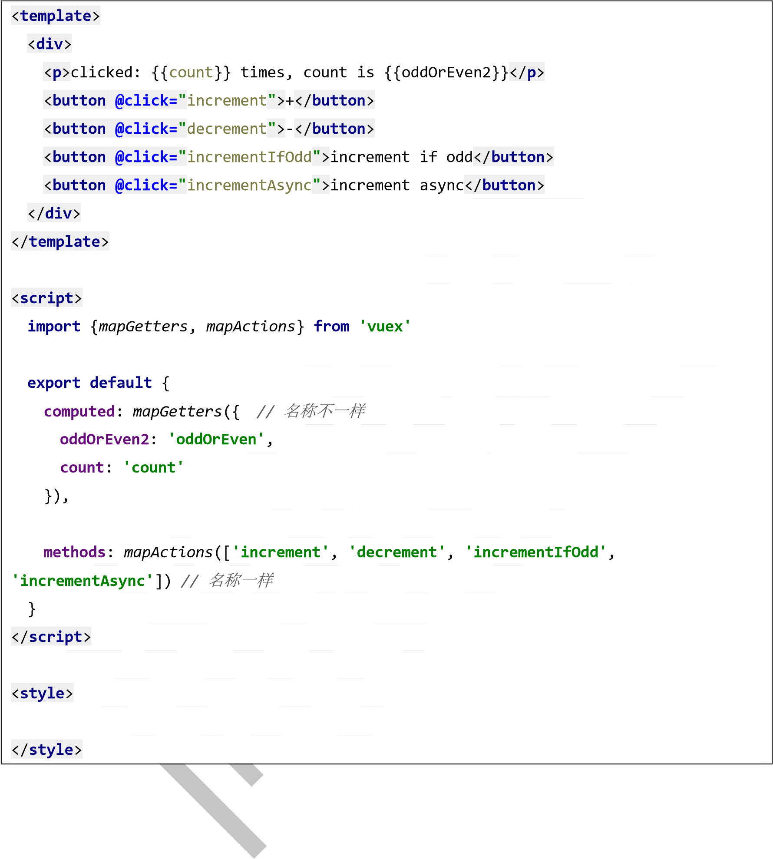

## 6.4. demo2: todo list



todo list.gif

**6.3.1.**

**store/types.js**

*/\*\**

*\**

包

含

多

个

*mutation*

*name*

*\*/*

**export**

**const**

RECEIVE_TODOS

=

**'receive_todos'**

**export**

**const**

ADD_TODO

=

**'add_todo'**

**export**

**const**

REMOVE_TODO

=

**'remove_todo'**

**export**

**const**

DELETE_DONE

=

**'delete_done'**

**export**

**const**

UPDATE_ALL_TODOS

=

**'update_all_todos'**

**6.3.2.**

**store/mutations.js**

**import**

{

RECEIVE_TODOS

,

ADD_TODO

,

REMOVE_TODO

,

DELETE_DONE

,

UPDATE_ALL_TODOS

}

**from**

**'./types'**

**export**

**default**

{

[

RECEIVE_TODOS

]

(

state,

{

todos

})

{

state.

**todos**

=

todos

,

}

[

ADD_TODO

]

(

state,

{

todo

})

{

state.

**todos**

.

unshift

(

todo

)

}

,

[

REMOVE_TODO

]

state,

(

index

{

})

{

state.

**todos**

.

splice

(

index,

1

)

}

,

[

DELETE_DONE

]

(

state

)

{

state.

**todos**

=

state.

**todos**

.

filter

(

todo

=>

!

todo.

**complete**

)

}

,

[

UPDATE_ALL_TODOS

]

(

state,

})

{

isCheck

{

state.

**todos**

.

forEach

(

todo

=>

todo.

**complete**

=

isCheck)

}

}

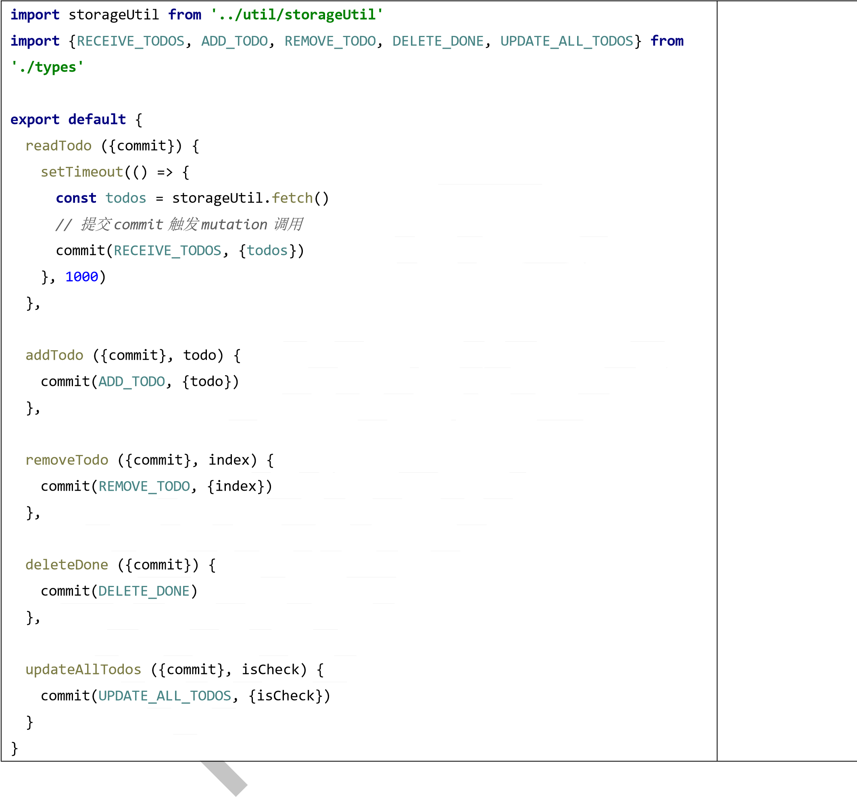**6.3.3. store/actions.js**

### 6.3.4. store/getters.js

|  |
| --- |
| **export default** {  todos (state) {  **return** state.**todos**  }, |

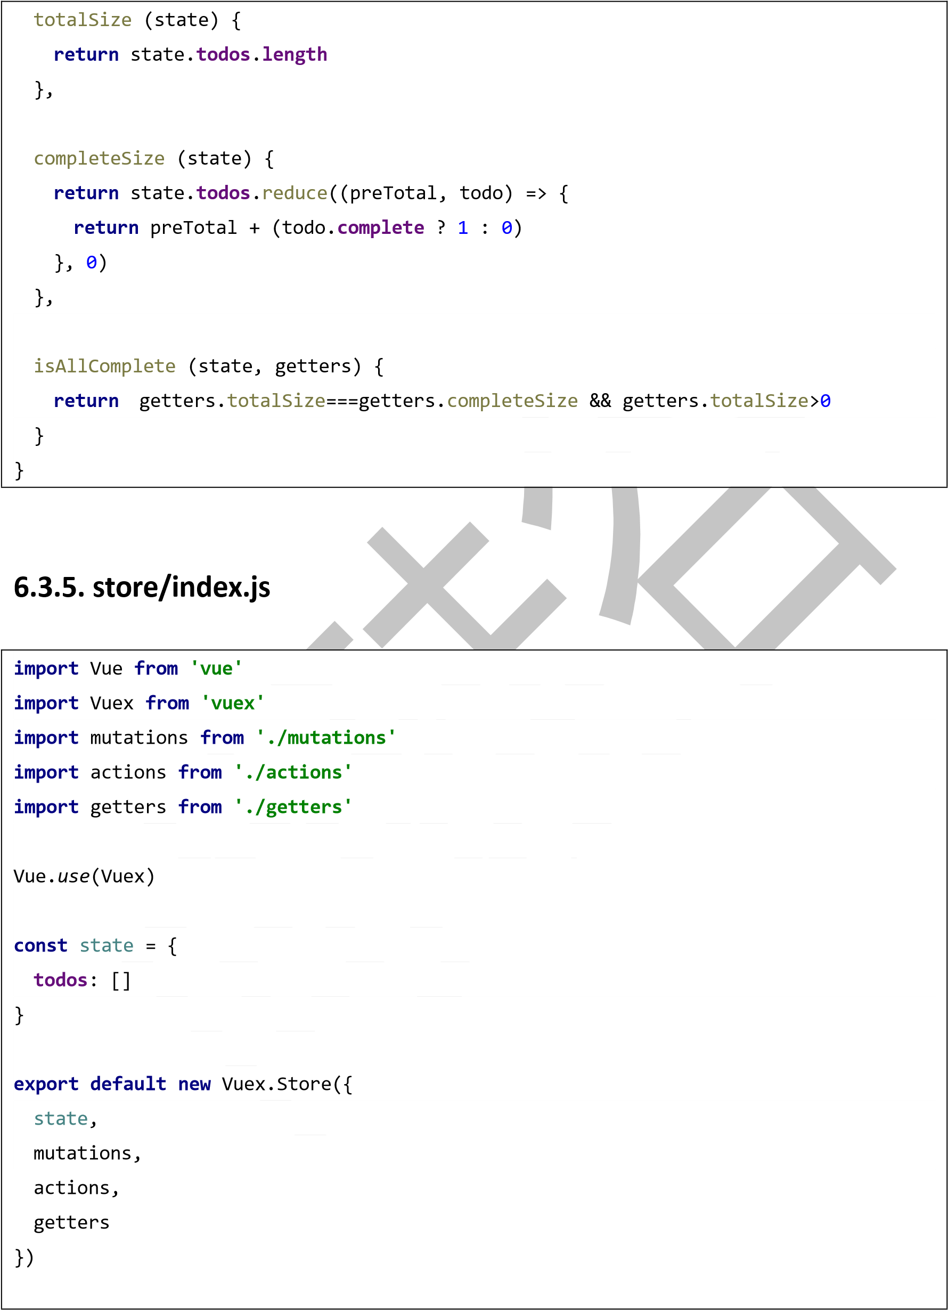

### 6.3.6. components/app.vue

|  |  |  |  |  |  |  |  |  |  |  |  |  |  |  |  |  |  |  |  |  |  |
| --- | --- | --- | --- | --- | --- | --- | --- | --- | --- | --- | --- | --- | --- | --- | --- | --- | --- | --- | --- | --- | --- |
|  | <**template**> | | |  |  | | --- | --- | | **"todo-container"**> | | | **class="todo-wrap"**> | | | **todo-header**></**todo-header**> | | | | | | **todo-main**></**todo-main**> | | | | | **todo-footer**></**todo-footer**> | | | | |   >  todoHeader  **from**  **'./todoHeader.vue'**  todoMain  **from**  **'./todoMain.vue'**  todoFooter  **from**  **'./todoFooter.vue'**  storageUtil  **from**  **'../util/storageUtil'**  **default**  {  ()  {  拟  异  步  读  取  数  据  .$store.  **dispatch**  (  **'readTodo'**  )  :  {  todoHeader,  todoFooter  {  600**px**;  : 0 **auto**;  .**todo-wrap** {  : 10**px**;  : 1**px solid #ddd**; |
| |  |  |  | | --- | --- | --- | | <**div class=** | | | | <**div** |   <  <  <   |  |  |  | | --- | --- | --- | | </**div**> | | | | </**div**> | | | </**template** | | | | | | | <**script**> | | | |   **import import import import**  **export** created  *//* 模  **this** },  **components**  todoMain,  }  }   |  |  | | --- | --- | | </**script**> | | | <**style**> |   .**todo-container width**:  **margin**  }  .**todo-container padding border** | |
| **border-radius**: 5**px**;  } | | | |
|  | </**style**> |  | |

### 6.3.7. components/todoHeader.vue

|  |  |  |  |  |  |  |
| --- | --- | --- | --- | --- | --- | --- |
|  | <**template**> | |  |  |  | | --- | --- | --- | |  | **"todo-header"**> | **placeholder="**请输入你的任务名称，按回车键确认**"** | | **type="text"** |   **v-model=**  **"**  title  **"**  **@keyup.enter=**  **"**  addItem  **"**  />  >  **type=**  **"text/ecmascript-6"**  >  **default**  {  {  {  :  **null**  :  {  ()  {  title  =  **this**  .  **title**  &&  **this**  .  **title**  .  trim  ()  (  title  )  {  **const**  todo  =  {  title  ,  **complete**  :  **false**  **this**  .$store.  **dispatch**  (  **'addTodo'**  ,  todo  )  **this**  .  **title**  =  **null**  **input** {  560**px**;  : 28**px**; |
| |  |  |  | | --- | --- | --- | | <**div class=** | | | | <**input** |  |  | | --- | | </**div**> | | </**template** | | | | | <**script** | | |   **export**  data () **return title**  } }, **methods** addItem **const**  **if**  }  }  }  }  }   |  |  | | --- | --- | | </**script**> | | | <**style**> |   .**todo-header width**: **height** |

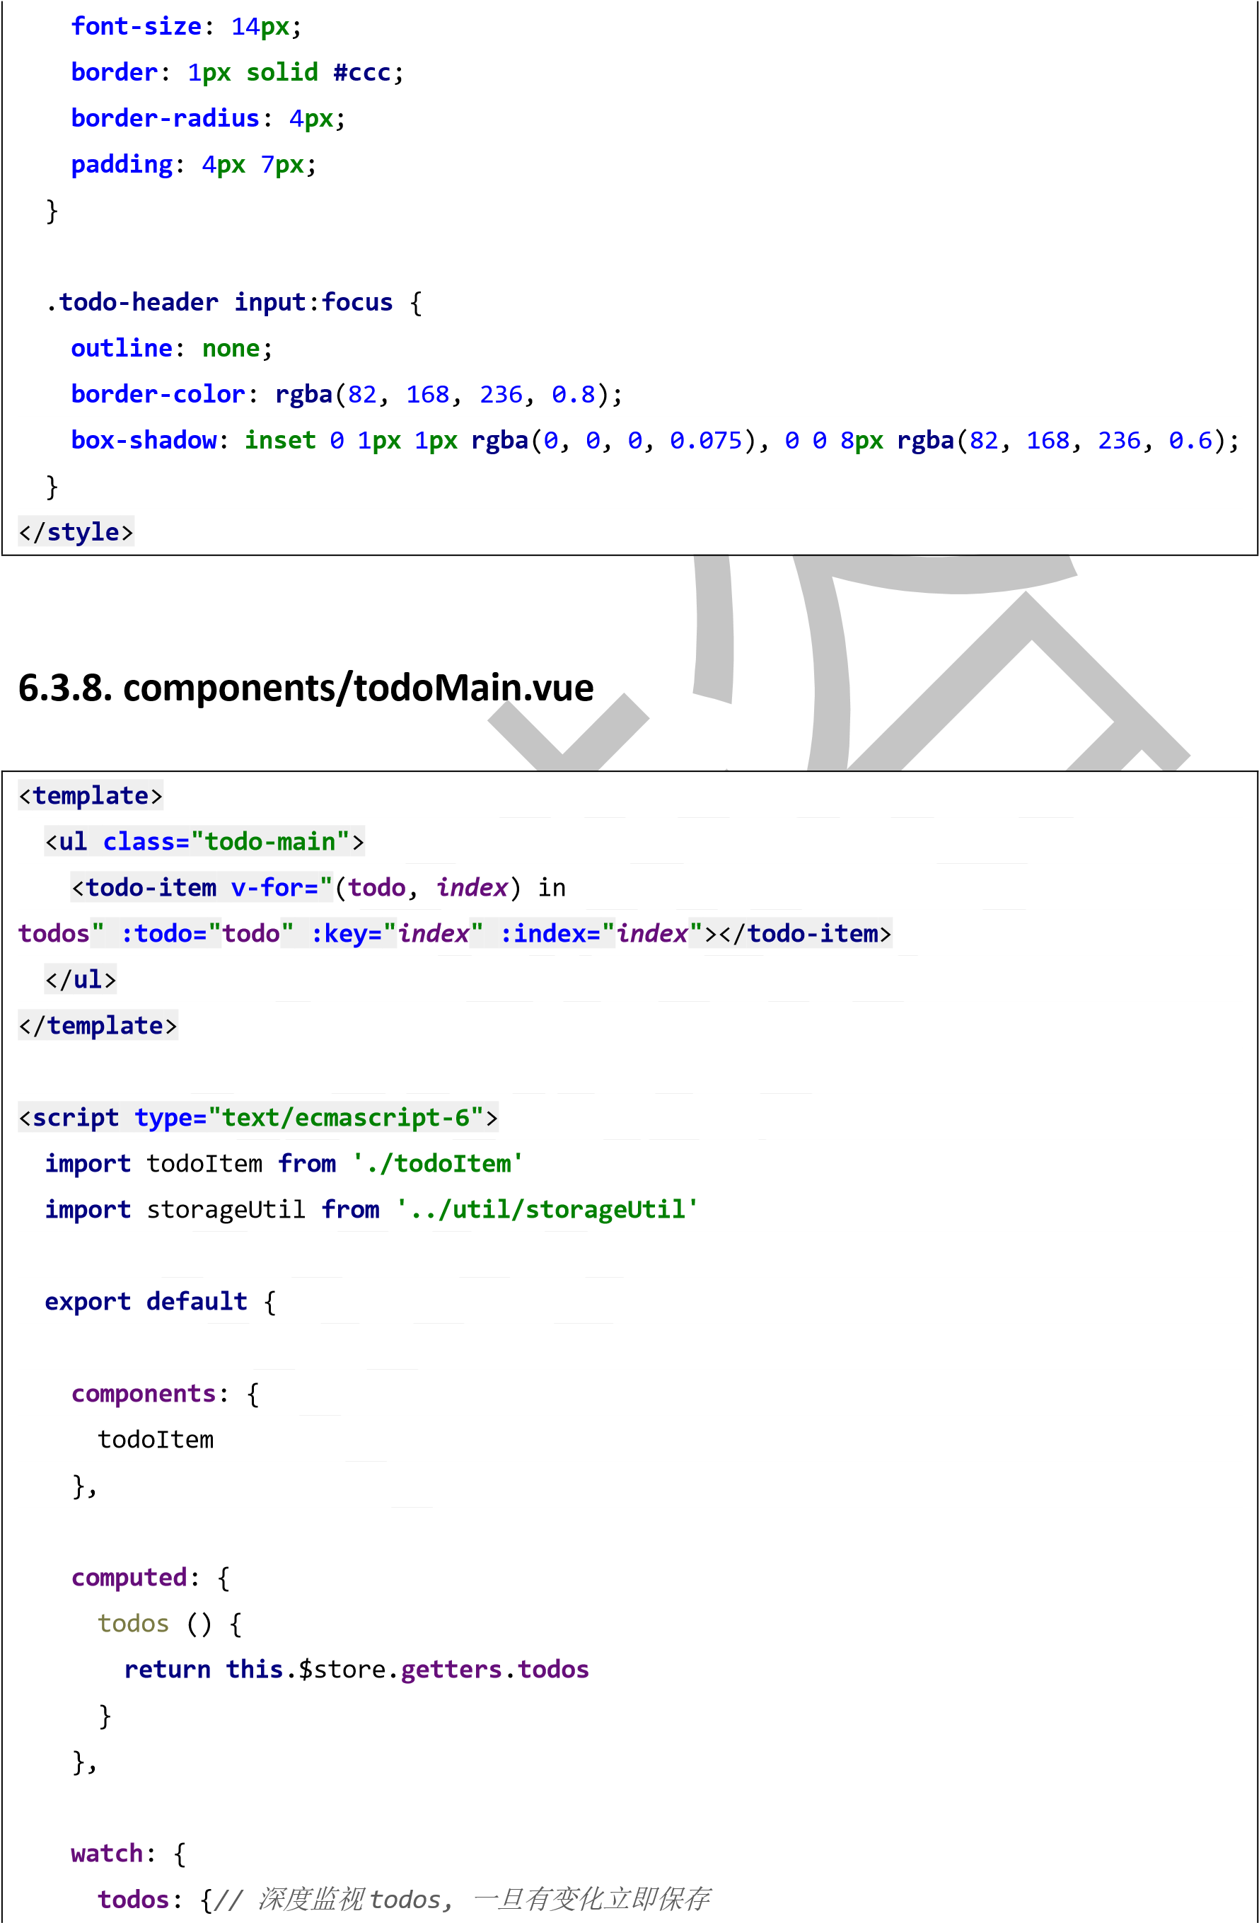

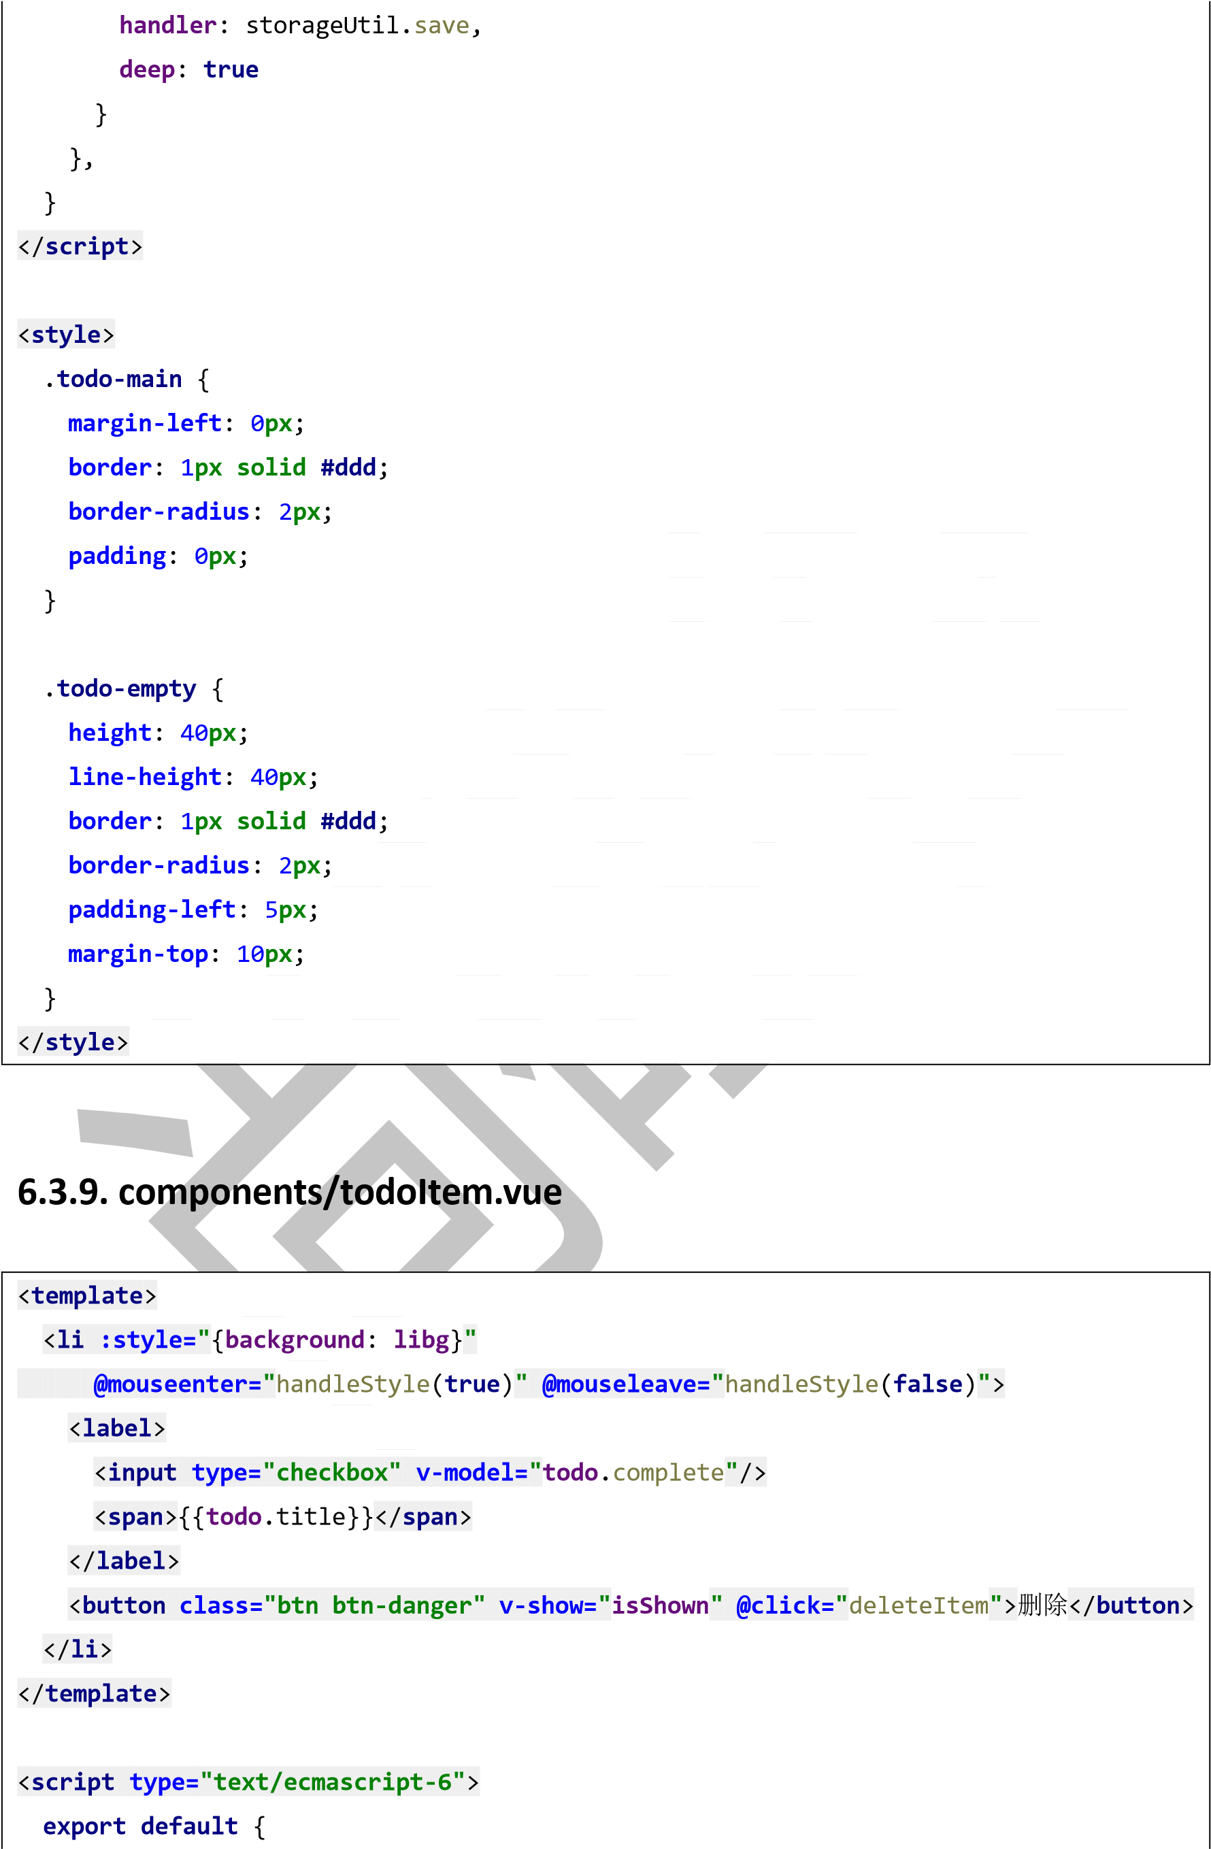

**props**

:

[

**'todo'**

,

**'index'**

,

]

data

()

{

**return**

{

**isShown**

:

**false**

,

**libg**

:

**'#fff'**

}

,

}

**methods**

:

{

handleStyle

isEnter

)

(

{

**if**

(

)

isEnter

{

**this**

.

**isShown**

=

**true**

**this**

.

**libg**

=

**'#ddd'**

}

**else**

{

**this**

.

**isShown**

=

**false**

**this**

.

**libg**

=

**'#fff'**

}

,

}

deleteItem

()

{

**const**

{

todo

,

deleteTodo

,

index

}

=

**this**

**if**

(

**window**

.

confirm

(

**`**

确定删除

${

todo

.title}

的评论吗

**?`**

))

{

*//*

*deleteTodo(index)*

**this**

.$store.

**dispatch**

(

**'removeTodo'**

,

index

)

}

}

}

}

/

<

**script**

>

<

**style**

>

**li**

{

**list-style**

:

**none**

;

**height**

:

36

**px**

;

**line-height**

:

36

**px**

;

**padding**

:

0

5

**px**

;

**border-bottom**

:

1

**px**

**solid**

**#ddd**

;

}

**li**

**label**

{

**float**

:

**left**

;

**cursor**

:

**pointer**

;

}

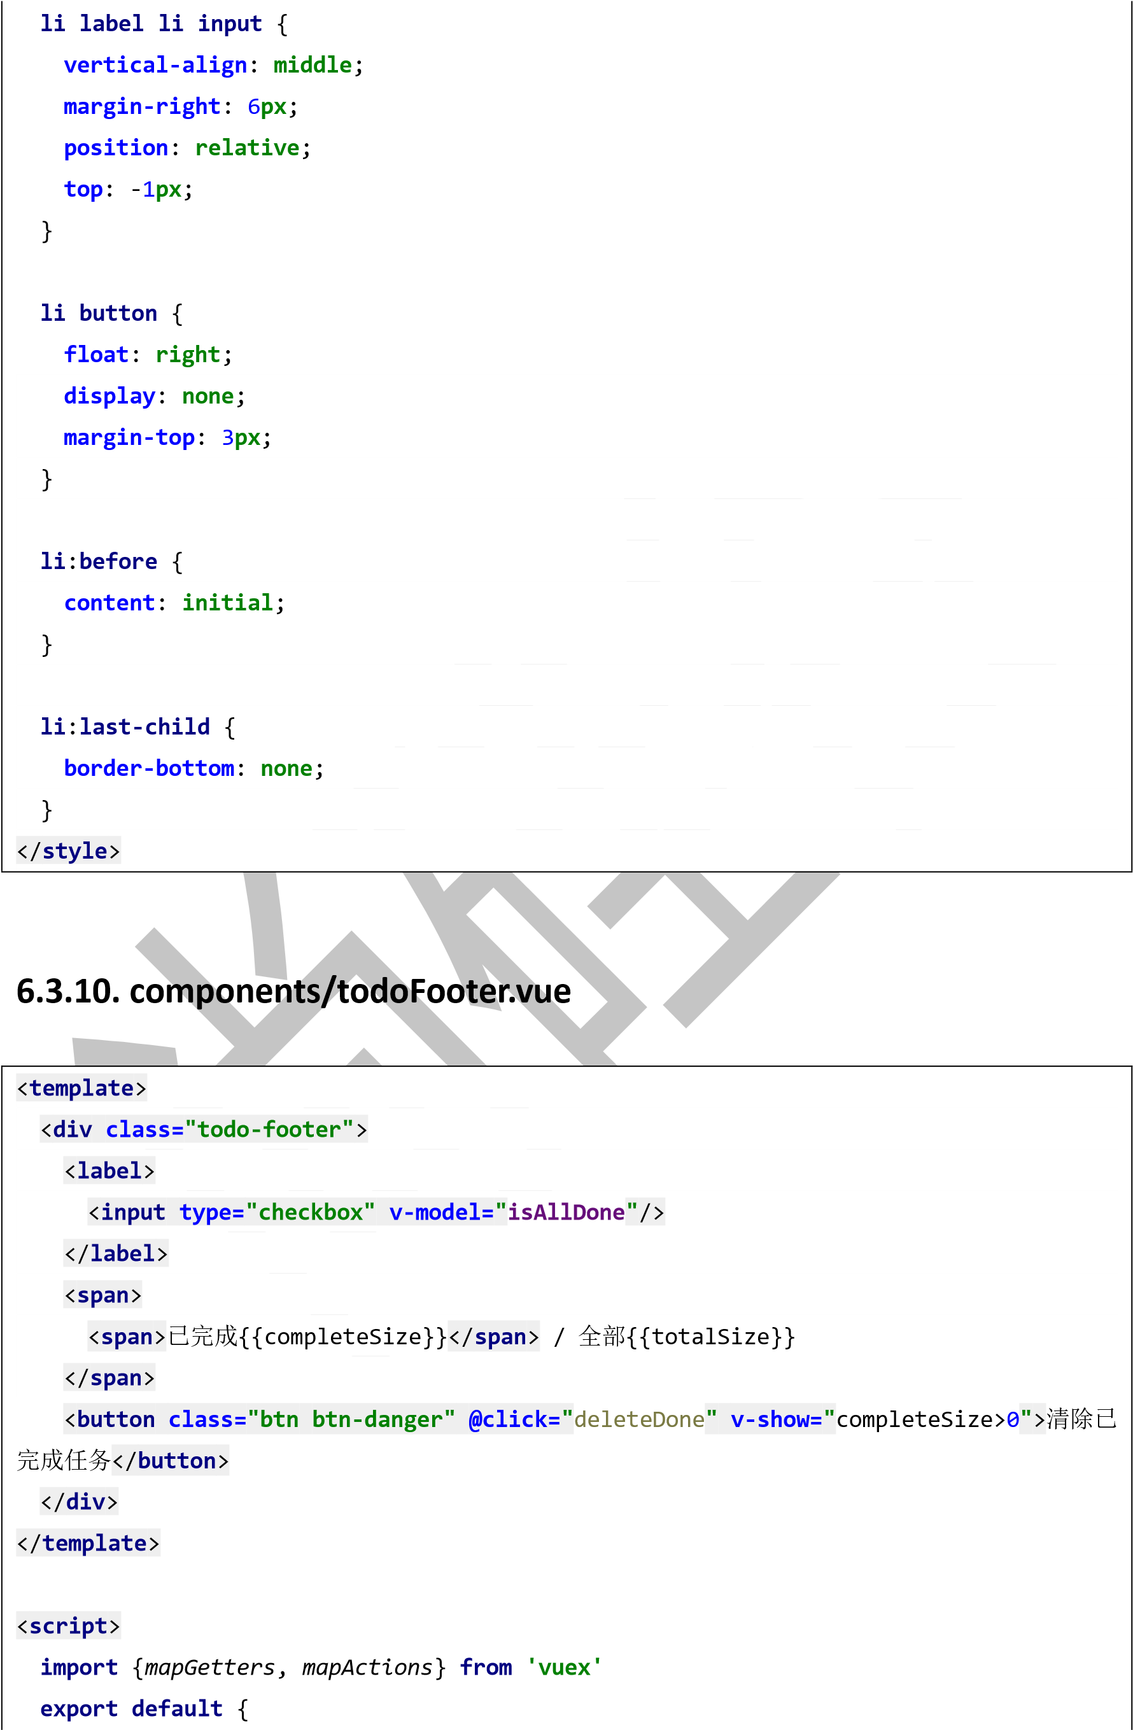

**methods**: *mapActions*([**'deleteDone'**]),

**computed**: { **isAllDone**: {

get () {

**return this**.$store.**getters**.isAllComplete

}, set (value) {

|  |  |  |
| --- | --- | --- |
| }  *//this.$emit('updateTodos',*  *value)*  **this**  .$store.  **dispatch**  (  **'updateAllTodos'**  ,  value)  }  }  ,  ...  *mapGetters*  ([  **'completeSize'**  ,  **'totalSize'**  ])  */\**  *const*  *arr1*  *=*  *[1*  *,*  *3*  *,*  *5]*  *const*  *arr2*  *=*  *[4*  *,*  *...arr1,*  *7]*  *const*  *obj*  *=*  *{*  *a:*  *1*  *,*  *b*  *()*  *{*  *const*  *obj2*  *=*  *{*  *c:*  *3*  *,*  *...obj*  }  *}*  *}*  *}*/* | | |
| </**script** | | >  **todo-footer** {  : 40**px**; |
|  | |
| <**style** | >  **height** |
| . |

**line-height**: 40**px**; **padding-left**: 6**px**; **margin-top**: 5**px**;

}

.**todo-footer label** { **display**: **inline-block**; **margin-right**: 20**px**;

**cursor**

:

**pointer**

;

}

.

**todo-footer**

**label**

**input**

{

**position**

:

**relative**

;

**top**

:

-

1

**px**

;

**vertical-align**

:

**middle**

;

**margin-right**

:

5

**px**

;

}

.

**todo-footer**

**button**

{

**float**

:

**right**

;

**margin-top**

:

5

**px**

;

}

/

<

**style**

>

**6.3.11.**

**util/storageUtil.js**

**var**

STORAGE_KEY

=

**'todos'**

**export**

**default**

{

fetch

()

{

**return**

***JSON***

.

parse

(

**localStorage**

.

getItem

(

STORAGE_KEY

)

||

**'[]'**

)

,

}

save

(

todos

)

{

**localStorage**

.

setItem

(

STORAGE_KEY

,

***JSON***

.

stringify

(

todos

))

}

}

**6.3.12.**

**base.css**

**body**

{

**background**: **#fff**; }

.**btn** { **display**: **inline-block**; **padding**: 4**px** 12**px**; **margin-bottom**: 0; **font-size**: 14**px**;

**line-height**

:

20

**px**

;

**text-align**

:

**center**

;

**vertical-align**

:

**middle**

;

**cursor**

:

**pointer**

;

**box-shadow**

:

**inset**

0

1

**px**

0

**rgba**

(

255

,

255

,

255

,

0.2

,

)

0

1

**px**

2

**px**

**rgba**

(

0

,

0

,

0

,

0.05

;

)

**border-radius**

:

4

**px**

;

}

.

**btn-danger**

{

**color**

:

**#fff**

;

**background-color**

:

**#da4f49**

;

**border**

:

1

**px**

**solid**

**#bd362f**

;

}

.

**btn-danger**

:

**hover**

{

**color**

:

**#fff**

;

**background-color**

:

**#bd362f**

;

}

.

**btn**

:

**focus**

{

**outline**

:

**none**

;

}

**6.3.13.**

**main.js**

**import**

Vue

**from**

**'vue'**

**import**

App

**from**

**'./components/app'**

**import**

store

**from**

**'./store'**

**import**

**'./base.css'**

*/\**

*eslint-disable*

*no-new*

*\*/*

**new**

Vue({

**el**

:

**'#app'**

,

render

:

h

=>

h(App),

store

})

**6.5.**

**vuex**

结构分析

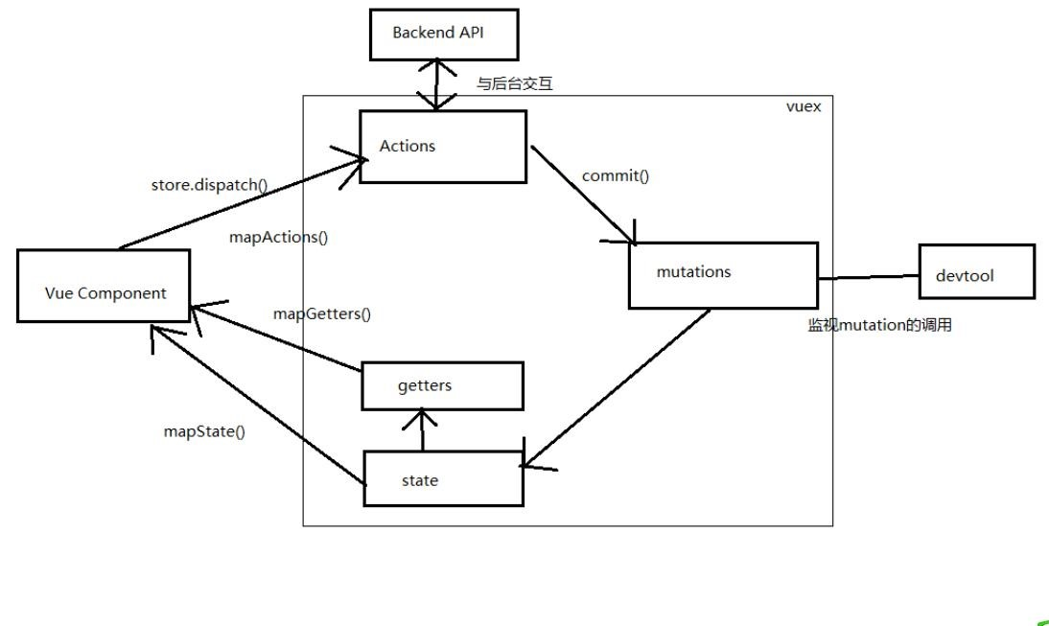

第

**7**

章：

**vue**

源码分析

**7.1.**

说明

1)

分析

vue

作为一个

MVVM

框架的基本实现原理

数据代理

模板解析

数据绑定

2)

不直接看

vue.js

的源码

1. 剖析 github 上某基友仿 vue 实现的 mvvm 库
2. 地址: <https://github.com/DMQ/mvvm>

### 7.2. 准备知识

1. [].slice.call(lis): 将伪数组转换为真数组
2. node.nodeType: 得到节点类型
3. Object.defineProperty(obj, propName, {}): 给对象添加/修改属性(指定描述符) configurable: true/false 是否可以重新 define enumerable: true/false 是否可以枚举(for..in / keys())

value: 指定初始值

writable: true/false value 是否可以修改

get: 回调函数, 用来得到当前属性值 set: 回调函数, 用来监视当前属性值的变化

1. Object.keys(obj): 得到对象自身可枚举的属性名的数组

5)

DocumentFragment:

文档碎片

(

高效批量更新多个节点

)

obj.hasOwnProperty(prop):

判断

prop

是否是

obj

自身的属性

**7.3.**

数据代理

1)

数据代理

:

通过一个对象代理对另一个对象

(

在前一个对象内部

)

中属性的操作

(

读

/

写

)

vue

数据代理

:

通过

vm

对象来代理

data

对象中所有属性的操作

3)

好处

:

更方便的操作

data

中的数据

4)

基本实现流程

a.

通过

Object.defineProperty()

给

vm

添加与

data

对象的属性对应的属性描述符

b.

所有添加的属性都包含

getter/setter

c.

getter/setter

内部去操作

data

中对应的属性数据

**7.4.**

模板解析

**7.4.1.**

模板解析的基本流程

6)

2)

1. 将 el 的所有子节点取出, 添加到一个新建的文档 fragment 对象中
2. 对 fragment 中的所有层次子节点递归进行编译解析处理
   * 对大括号表达式文本节点进行解析
   * 对元素节点的指令属性进行解析
   * 事件指令解析
   * 一般指令解析
3. 将解析后的 fragment 添加到 el 中显示

#### 7.4.2. 模板解析(1): 大括号表达式解析

1. 根据正则对象得到匹配出的表达式字符串: 子匹配/RegExp.$1 name
2. 从 data 中取出表达式对应的属性值
3. 将属性值设置为文本节点的 textContent

**7.4.3.**

模板解析

**(2):**

事件指令解析

1)

从指令名中取出事件名

2)

根据指令的值

(

表达式

)

从

methods

中得到对应的事件处理函数对象

3)

给当前元素节点绑定指定事件名和回调函数的

dom

事件监听

4)

指令解析完后

,

移除此指令属性

**7.4.4.**

模板解析

**(3):**

一般指令解析

1)

得到指令名和指令值

(

表达式

)

text/html/class

msg/myClass

2)

从

data

中根据表达式得到对应的值

3)

根据指令名确定需要操作元素节点的什么属性

*

v-text---textContent

属性

*

v-html---innerHTML

属性

*

v-class--className

属性

4)

将得到的表达式的值设置到对应的属性上

5)

移除元素的指令属性

### 7.5. 数据绑定

#### 7.5.1. 数据绑定

一旦更新了 data 中的某个属性数据, 所有界面上直接使用或间接使用了此属性的节点都会更新

#### 7.5.2. 数据劫持

1)

数据劫持是

vue

中用来实现数据绑定的一种技术

2)

基本思想

:

通过

defineProperty()

来监视

data

中所有属性

(

任意层次

)

数据的变化

,

一旦变

化就去更新界面

**7.5.3.**

四个重要对象

Observer

a.

用来对

data

所有属性数据进行劫持的构造函数

b.

给

data

中所有属性重新定义属性描述

(

get/set

)

c.

为

data

中的每个属性创建对应的

dep

对象

Dep(Depend)

a.

data

中的每个属性

(

所有层次

)

都对应一个

dep

对象

b.

创建的时机

:

*

在初始化

define

data

中各个属性时创建对应的

dep

对象

*

在

data

中的某个属性值被设置为新的对象时

c.

对象的结构

1)

2)

{

id, // 每个 dep 都有一个唯一的 id

subs //包含 n 个对应 watcher 的数组(subscribes 的简写)

}

d. subs 属性说明

* 当 watcher 被创建时, 内部将当前 watcher 对象添加到对应的 dep 对象的 subs 中
* 当此 data 属性的值发生改变时, subs 中所有的 watcher 都会收到更新的通知, 从而最终更新对应的界面

3) Compiler

1. 用来解析模板页面的对象的构造函数(一个实例)
2. 利用 compile 对象解析模板页面
3. 每解析一个表达式(非事件指令)都会创建一个对应的 watcher 对象, 并建立 watcher

与 dep 的关系

4)

d.

complie

与

watcher

关系

:

一对多的关系

Watcher

a.

模板中每个非事件指令或表达式都对应一个

watcher

对象

b.

监视当前表达式数据的变化

c.

创建的时机

:

在初始化编译模板时

d.

对象的组成

{

vm,

//vm

对象

exp,

//

对应指令的表达式

cb,

//

当表达式所对应的数据发生改变的回调函数

value,

//

表达式当前的值

depIds

//

表达式中各级属性所对应的

dep

对象的集合对象

//

属性名为

dep

的

id,

属性值为

dep

}

5)

总结

:

dep

与

watcher

的关系

:

多对多

a.

data

中的一个属性对应一个

dep,

一个

dep

中可能包含多个

watcher(

模板中有几个

表达式使用到了同一个属性

)

b.

模板中一个非事件表达式对应一个

watcher,

一个

watcher

中可能包含多个

dep(

表

达式是多层

:

a.b)

c.

数据绑定使用到

2

个核心技术

* + defineProperty()
  + 消息订阅与发布

**7.6.**

**MVVM**

原理图分析

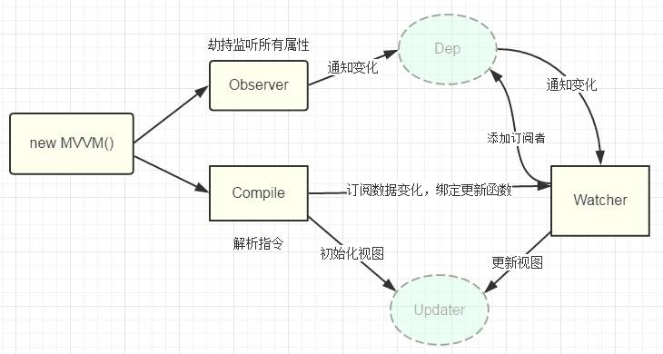

**7.7.**

双向数据绑定

1)

双向数据绑定是建立在单向数据绑定

(

model==>View

)

的基础之上的

2)

双向数据绑定的实现流程

:

a.

在解析

v-model

指令时

,

给当前元素添加

input

监听

b.

当

input

的

value

发生改变时

,

将最新的值赋值给当前表达式所对应的

data

属性